ტექნიკური რეგლამენტი – წყლის გამათბობლის, ცხელი წყლის შემნახველი ავზის და წყლის გამათბობლისა და მზის პანელის კომპლექტების ენერგოეტიკეტირების წესი

მუხლი 1. მოქმედების სფერო და მიზანი

1. „ტექნიკური რეგლამენტი − წყლის გამათბობლის, ცხელი წყლის შემნახველი ავზის და წყლის გამათბობლისა და მზის პანელის კომპლექტების ენერგოეტიკეტირების წესი“ (შემდგომში − ტექნიკური რეგლამენტი) ადგენს ეტიკეტირებისა და პროდუქტის შესახებ სტანდარტული და დამატებითი ინფორმაციის წარდგენის მოთხოვნებს, იმ წყლის გამათბობლებისთვის, რომელთა ნომინალური სითბოს მოცულობა არის 70 კვტ-ზე ნაკლებია ან ტოლი, ცხელი წყლის შემნახველი ავზებისთვის, რომლის შენახვის მოცულობა არის ≤ 500 ლიტრი და წყლის გამათბობლების და მზის პანელების კომპლექტისთვის, რომელთა ნომინალური სითბოს მოცულობა ≤ 70 კვტ-ისა.

2. ტექნიკური რეგლამენტის მოქმედება არ ვრცელდება:
ა) წყლის გამათბობლებზე, რომლებიც განკუთვნილია აირისებრი ან თხევადი საწვავის გამოყენებისთვის, რომლებიც ძირითადად წარმოებულია ბიომასისაგან;
ბ) წყლის გამათბობლებზე, რომლებიც იყენებენ მყარ საწვავს და წყლის გამათბობლებზე. „სამრეწველო ემისიების შესახებ“ საქართველოს კანონის ფარგლებში;
გ) კომბინირებულ გამათბობლებზე, რომელიც განმარტებულია „ტექნიკური რეგლამენტის − სივრცის გამათბობლის, კომბინირებული გამათბობლის, სივრცის გამათბობლის, ტემპერატურის მარეგულირებლისა და მზის პანელის კომპლექტისა და კომბინირებული გამათბობლის, ტემპერატურის მარეგულირებლისა და მზის პანელის კომპლექტის ენერგოეტიკეტირების წესის დამტკიცების შესახებ“ საქართველოს მთავრობის დადგენილების შესაბამისად;
დ) წყლის გამათბობლებზე, რომლებიც არ აკმაყოფილებენ მინიმალური დატვირთვის პროფილს ყველაზე მცირე მითითებული ენერგიის მაჩვენებლისთვის, ამ ტექნიკური რეგლამენტის VI დანართის მე-3 ცხრილის შესაბამისად;
ე) წყლის გამათბობლებზე, რომლებიც განკუთვნილია მხოლოდ ცხელი სასმელების ან/და საკვების მისაღებად.

მუხლი 2. ტერმინთა განმარტებები

1. ამ ტექნიკური რეგლამენტის მიზნებისთვის მასში გამოყენებულ ტერმინებს აქვს შემდეგი მნიშვნელობა:
ა) წყლის გამათბობელი – მოწყობილობა, რომელიც:
ა.ა) უკავშირდება სასმელი ან სანიტარიული წყლის გარე მიწოდებას;
ა.ბ) გამოიმუშავებს და გადასცემს სითბოს სასმელი ან საყოფაცხოვრებო ცხელი წყლის მისაღებად განსაზღვრული დროის ინტერვალში შესაბამისი ტემპერატურის, რაოდენობის და ნაკადის სიჩქარით; და
ა.გ) აღჭურვილია ერთი ან მეტი თბოგენერატორით;
ბ) თბოგენერატორი – წყლის გამათბობლის ნაწილი, რომელიც გამოიმუშავებს სითბოს შემდეგი ერთი ან მეტი პროცესის გამოყენებით:
ბ.ა) წიაღისეული საწვავის ან/და ბიომასის საწვავის წვა;
ბ.ბ) ჯოულის ეფექტის გამოყენება ელექტრული წინაღობის გამათბობელ ელემენტებში;
ბ.გ) ატმოსფერული სითბოს აღება ჰაერის წყაროდან, წყლის წყაროდან ან მიწის წყაროდან ან/და ნარჩენების სითბო;
გ) ნომინალური სითბოს გამოყოფა – წყლის გამათბობლის დეკლარირებული სითბოს გამოყოფა სტანდარტული გათბობის პირობებში წყლის გათბობის უზრუნველყოფისას, გამოხატული კვტ-ში;
დ) შენახვის მოცულობა (V) – ცხელი წყლის შემნახველი ავზის ნომინალური მოცულობა, გამოხატული ლიტრში;
ე) სტანდარტული ნომინალური პირობები – წყლის გამათბობლების მუშაობის საოპერაციო პირობები ნომინალური სითბოს გამოყოფის, წყლის გათბობის ენერგოეფექტურობისა და ხმის სიმძლავრის დონის დასადგენად და ცხელი წყლის შემნახველი ავზებისთვის, მუდმივი დანაკარგების დასადგენად;
ვ) ბიომასა – პროდუქციის, ნარჩენების და ბიოლოგიური წარმოშობის ნარჩენების ბიოდეგრადირებადი ნაწილი (მათ შორის მცენარეული და ცხოველური ნივთიერებები), რომელიც წარმოიშობა სოფლის მეურნეობაში, სატყეო მეურნეობასა და მასთან დაკავშირებულ ინდუსტრიაში, თევზჭერის და აკვაკულტურის ჩათვლით. აგრეთვე სამრეწველო და მუნიციპალური ნარჩენების ბიოდეგრადირებადი ნაწილი;
ზ) ბიომასის საწვავი – აირისებრი ან თხევადი საწვავი, რომელიც მიიღება ბიომასისაგან;
თ) წიაღისეული საწვავი – წიაღისეული წარმოშობის გაზის ან თხევადი საწვავი;
ი) ცხელი წყლის შემნახველი ავზი – ცხელი წყლის შემნახველი ჭურჭელი, რომელიც წყლის ან/და სივრცის გათბობისთვის არის განკუთვნილი, ნებისმიერი დანამატის ჩათვლით, რომელიც არ არის აღჭურვილი თბოგენერატორით, გარდა ერთი ან მეტი წყლით დაფარული სარეზერვო გამათბობლისა;
კ) წყლით დაფარული სარეზერვო გამათბობელი – ჯოულის ეფექტის ელექტრული წინაღობის ელექტროგამათბობელი, რომელიც არის ცხელი წყლის შემნახველი ავზის ნაწილი და წარმოქმნის სითბოს მხოლოდ მაშინ, როდესაც გარე სითბოს წყაროს კავშირი გაწყვეტილია (მათ შორის შეკეთების პერიოდის განმავლობაში) ან მწყობრიდან არის გამოსული, ან არის მზის ცხელი წყლის შემნახველი ავზის ნაწილი და უზრუნველყოფს სითბოს, როდესაც მზის სითბოს წყარო არ არის საკმარისი კომფორტის საჭირო დონის დასაკმაყოფილებლად;
ლ) მზის პანელი – მხოლოდ მზის სისტემის მოწყობილობა, მზის სხივების შემკრები მოწყობილობა, მზის ცხელი წყლის შემნახველი ავზი ან ტუმბო შემკრები მოწყობილობის კვანძში, რომლებიც ბაზარზე ცალ-ცალკეა განთავსებული;
მ) მზის ენერგიაზე მომუშავე სისტემა – სისტემა – მოწყობილობა, რომელიც აღჭურვილია ერთი ან მეტი მზის სხივების შემკრები მოწყობილობით და მზის ცხელი წყლის შემნახველი ავზებით და შესაძლოა ტუმბოებით შემკრები მოწყობილობის კვანძში და სხვა ნაწილებში, რომელიც ბაზარზე განთავსებულია როგორც ერთი ერთეული და არ არის აღჭურვილი თბოგენერატორით, გარდა შესაძლო ერთი ან მეტი სარეზერვო წყალქვეშა გამათბობლისა;
ნ) წყლის გამათბობლისა და მზის პანელის კომპლექტი – საბოლოო მომხმარებლისთვის შეთავაზებული პაკეტი, რომელიც შეიცავს ერთ ან მეტ წყლის გამათბობელს და ერთ ან მეტ მზის პანელს;
ო) წყლის გათბობის ენერგოეფექტურობა (η_{wh}) – წყლის გამათბობლის ან წყლის გამათბობლის და მზის მოწყობილობის კომპლექტის მიერ მოწოდებულ სასარგებლო ენერგიასა და მისი წარმოებისთვის საჭირო ენერგიას შორის თანაფარდობა, გამოხატულს % -ში;
პ) ხმის სიმძლავრის დონე (L_{WA}) A- შეწონილი ხმის სიმძლავრის დონე, შენობაში ან/და გარეთ, გამოხატული დეციბელში;
ჟ) მუდმივი დანაკარგი (S) – ცხელი წყლის შემნახველი ავზიდან გამოყოფილი გათბობის ენერგია, წყლისა და გარემოს განსაზღვრულ ტემპერატურაზე, გამოხატული ვატით;
რ) თბური ტუმბოს წყლის გამათბობელი – წყლის გამათბობელი, რომელიც სითბოს წარმოქმნისთვის იყენებს გარემოს სითბოს ჰაერის წყაროდან, წყლის წყაროდან ან მიწის წყაროდან ან/და ნარჩენების სითბოს;
ს) სტანდარტული წყლის გამათბობელი – წყლის გამათბობელი, რომელიც სითბოს წარმოქმნის წიაღისეული ან/და ბიომასის საწვავის წვის შედეგად, ან/და რომელიც ელექტრული წინაღობის გათბობის ელემენტებისთვის იყენებს ჯოულის ეფექტს;
ტ) მზის წყლის გამათბობელი – წყლის გამათბობელი, რომელიც აღჭურვილია ერთი ან მეტი მზის შემკრები მოწყობილობით, მზის ცხელი წყლის შემნახველი ავზებით, თბოგენერატორებით და შესაძლოა ტუმბოებით შემკრები მოწყობილობის კვანძში და სხვა ნაწილებში და ის განთავსებულია ბაზარზე, როგორც ერთი ერთეული;
უ) დატვირთვის პროფილი – წყლის გადინების თანმიმდევრობა, ამ ტექნიკური რეგლამენტის VI დანართის მე-3 ცხრილის შესაბამისად. თითოეული წყლის გამათბობელი აკმაყოფილებს მინიმუმ ერთ დატვირთვის პროფილს;
ფ) წყლის გადინება – მოცემული კომბინაციით წყლის ნაკადის სასარგებლო სიჩქარის, წყლის სასარგებლო ტემპერატურის, ენერგიის სასარგებლო შემცველობის და პიკის ტემპერატურის კომბინაცია, ამ ტექნიკური რეგლამენტის VI დანართის მე-3 ცხრილის შესაბამისად;
ქ) სასარგებლო წყლის ნაკადის სიჩქარე (f ) – ნაკადის მინიმალური სიჩქარე, რომელიც გამოხატულია ლიტრებში თითოეულ წუთზე, რომლისთვისაც ცხელი წყალი ხელს უწყობს მითითებულ ენერგიას, ამ ტექნიკური რეგლამენტის VI დანართის მე-3 ცხრილის შესაბამისად;
ღ) სასარგებლო წყლის ტემპერატურა (T_{m}) – წყლის ტემპერატურა, რომელიც გამოხატულია ცელსიუსში, რომელზეც ცხელი წყალი იწყებს მითითებული ენერგიის მიღების ხელშეწყობას, ამ ტექნიკური რეგლამენტის VI დანართის მე-3 ცხრილის შესაბამისად;
ყ) სასარგებლო ენერგიის შემცველობა (Q_{tap}) – ცხელი წყლის ენერგიის შემცველობა, გამოხატული კვტსთ-ში, იმ ტემპერატურაზე, რომელიც სასარგებლო წყლის ტემპერატურის ტოლია ან მეტია და წყლის ნაკადის სიჩქარეზე, რომელიც სასარგებლო წყლის ნაკადის სიჩქარის ტოლია ან მეტია, ამ ტექნიკური რეგლამენტის VI დანართის, მე-3 ცხრილის შესაბამისად;
შ) ცხელი წყლის ენერგიის შემცველობა – წყლის სპეციფიკური სითბოს მოცულობის, გამომავალი ცხელი წყლის და შემავალი ცივი წყლის და მოწოდებული ცხელი წყლის საშუალო ტემპერატურული განსხვავების საერთო მასის ნამრავლი;
ჩ) პიკური ტემპერატურა (T_{p}) – წყლის მინიმალური ტემპერატურა, გამოხატული ცელსიუსით, რომელიც მიღწეულ უნდა იქნეს წყლის გადინების დროს, ამ ტექნიკური რეგლამენტის VI დანართის მე-3 ცხრილის შესაბამისად;
ც) საცნობარო ენერგია (Q_{ref}) – წყლის გადინების სასარგებლო ენერგიის შემცველობის ჯამი, გამოხატული კვტსთ-ში, კონკრეტული დატვირთვის პროფილისთვის, ამ ტექნიკური რეგლამენტის VI დანართის მე-3 ცხრილის შესაბამისად;
ძ) მაქსიმალური დატვირთვის პროფილი – დატვირთვის პროფილი ყველაზე დიდი მითითებული ენერგიით, რომლის უზრუნველყოფა შეუძლია წყლის გამათბობელს ამ დატვირთვის პროფილის ტემპერატურისა და დინების სიჩქარის პირობების შესრულებისას;
წ) განსაზღვრული დატვირთვის პროფილი – დატვირთვის პროფილი, რომელიც გამოიყენება წყლის გათბობის ენერგოეფექტურობის განსაზღვრის დროს;
ჭ) კონვერსიის კოეფიციენტი (CC) – კოეფიციენტი, რომლის მნიშვნელობა ტოლია 2,5-ის;
ხ) ელექტროენერგიის ყოველდღიური მოხმარება (Q_{elec}) – ელექტროენერგიის მოხმარება ზედიზედ 24 საათის განმავლობაში განსაზღვრული დატვირთვის პროფილის პირობებში და განსაზღვრულ კლიმატურ პირობებში, გამოხატული კვტსთ-ში საბოლოო ენერგიის თვალსაზრისით;
ჯ) ყოველდღიური საწვავის მოხმარება (Q_{fuel}) – საწვავის მოხმარება ზედიზედ 24 საათის განმავლობაში განსაზღვრული დატვირთვის პროფილის პირობებში და განსაზღვრულ კლიმატურ პირობებში, გამოხატული კვტსთ-ში GCV-სთვის, ხოლო ამ ტექნიკური რეგლამენტის VII დანართის მე-4 პუნქტის მიზნებისათვის, გამოხატული გიგაჯოულში GCV-სთვის;
ჰ) მთლიანი თერმული მნიშვნელობა – (GCV) სითბოს საერთო რაოდენობა, რომელიც გამოიყოფა საწვავის ერთეული რაოდენობით, როდესაც ის სრულად იწვის ჟანგბადით და როდესაც წვის პროდუქტები უბრუნდება გარემო ტემპერატურას. ეს რაოდენობა მოიცავს წყლის ორთქლის კონდენსაციის სითბოს, რომელსაც შეიცავს საწვავი და რომელიც წარმოიქმნება საწვავში ნებისმიერი წყალბადის წვის შედეგად;
ჰ¹) ჭკვიანი რეგულირება – მოწყობილობა, რომელიც ავტომატურად ახდენს წყლის გათბობის პროცესის ადაპტირებას ინდივიდუალური გამოყენების პირობებში, ენერგიის მოხმარების შემცირების მიზნით;
ჰ²) ჭკვიანი რეგულირების შესაბამისობა – (ჭკვიანი) საზომი, რომელიც ადგენს აკმაყოფილებს თუ არა ჭკვიანი რეგულირებით აღჭურვილი წყლის გამათბობელი ამ ტექნიკური რეგლამენტის VII დანართის მე-5 პუნქტში მითითებულ კრიტერიუმებს;
ჰ³) ჭკვიანი რეგულირების ფაქტორი (SCF) – წყლის გათბობის ენერგოეფექტურობის სარგებელი ჭკვიანი რეგულირების შედეგად, ამ ტექნიკური რეგლამენტის VI დანართის მე-3 პუნქტით დადგენილ პირობებში;
ჰ⁴) ელექტროენერგიის ყოველკვირეული მოხმარება ჭკვიანი მართვის საშუალებებით (Q_{elec},_{week,smart}) – წყლის გამათბობლის ელექტროენერგიის ყოველკვირეული მოხმარება, რომელსაც აქვს ჩართული ჭკვიანი რეგულირების ფუნქცია, გამოხატული კვტსთ–ში საბოლოო ენერგიის თვალსაზრისით;
ჰ⁵) ყოველკვირეული საწვავის მოხმარება ჭკვიანი რეგულირების საშუალებებით (Q_{fuel},_{week,smart}) – წყლის გამათბობლის საწვავის ყოველკვირეული მოხმარება, ჩართული ჭკვიანი რეგულირების ფუნქციით, გამოხატული კვტსთ-ში GCV–ის თვალსაზრისით;
ჰ⁶) ელექტროენერგიის ყოველკვირეული მოხმარება ჭკვიანი რეგულირების გარეშე (Q_{elec},_{week}) – წყლის გამათბობლის ელექტროენერგიის ყოველკვირეული მოხმარება, რომელსაც გამორთული აქვს ჭკვიანი რეგულირების ფუნქცია, გამოხატული კვტსთ–ში საბოლოო ენერგიის თვალსაზრისით;
ჰ⁷) ყოველკვირეული საწვავის მოხმარება ჭკვიანი რეგულირების გარეშე (Q_{fuel},_{week}) – წყლის გამათბობლის საწვავის ყოველკვირეული მოხმარება, გამორთული ჭკვიანი რეგულირების ფუნქციით, გამოხატული კვტსთ-ში GCV-ის თვალსაზრისით;
ჰ⁸) წლიური ელექტროენერგიის მოხმარება (AEC) – წყლის გამათბობლის წლიური ენერგიის მოხმარება განსაზღვრული დატვირთვის პროფილის პირობებში და განსაზღვრულ კლიმატურ პირობებში, გამოხატული კვტსთ-ში საბოლოო ენერგიის თვალსაზრისით;
ჰ⁹) წლიური საწვავის ხარჯი (AFC) – წყლის გამათბობლის წლიური წიაღისეული ან/და ბიომასის საწვავის ხარჯვა განსაზღვრული დატვირთვის პროფილის პირობებში და განსაზღვრულ კლიმატურ პირობებში, გამოხატული გიგაჯოულში GCV–ის თვალსაზრისით;
ჰ¹⁰) გარემოს მაკორექტირებელი ფაქტორი (Q_{cor}) – პირობა, რომელიც ითვალისწინებს იმ ფაქტს, რომ წყლის გამათბობლის დაყენების ადგილი არ არის იზოთერმული ადგილი, გამოხატული კვტსთ-ში;
ჰ¹¹) ლოდინის რეჟიმის სითბოს დანაკარგი (P_{stby}) – თბური ტუმბოს წყლის გამათბობლის სითბოს დანაკარგი საოპერაციო რეჟიმში სითბოს მოთხოვნის გარეშე, გამოხატული კვტ-ში;
ჰ¹²) საშუალო კლიმატური პირობები, უფრო ცივი კლიმატური პირობები, და უფრო თბილი კლიმატური პირობები – ტემპერატურისა და გლობალური მზის დასხივების პირობების მახასიათებელი, შესაბამისად, შემდეგი ქალაქებისთვის – სტრასბურგი, ჰელსინკი და ათენი;
ჰ¹³) წლიური ენერგიის მოხმარება (Q_{tota}) – მზის წყლის გამათბობლის წლიური ენერგიის მოხმარება, რომელიც გამოხატულია კვტსთ-ში პირველადი ენერგიის თვალსაზრისით ან/და კვტსთ-ში GCV-ის თვალსაზრისით;
ჰ¹⁴) არა მზის სითბოს ყოველწლიური წვლილი (Q_{nonsol}) – მზის წყლის გამათბობლის ან წყლის გამათბობლის და მზის პანელების კომპლექტის ელექტროენერგიის (გამოხატული კვტსთ-ში ძირითადი ენერგიის თვალსაზრისით) ან/და საწვავის (გამოხატული კვტსთ-ში GCV-ს თვალსაზრისით) წლიური წვლილი სასარგებლო სითბოს მოცულობაში, რომელიც მხედველობაში იღებს მზის შემკრები მოწყობილობის მიერ წლიურად სითბოს შეგროვებისა და ცხელი წყლის შემნახველი ავზის სითბოს დანაკარგებს;
ჰ¹⁵) მზის სხივების შემკრები მოწყობილობა – მოწყობილობა, რომელიც შექმნილია გლობალური მზის სხივების შთანთქმისა და მისი გავლით ამგვარად გამომუშავებული სითბოს ენერგიის სითხედ გარდაქმნის მიზნით; მას ახასიათებს შემკრები მოწყობილობის დიამეტრი, ნულოვანი დანაკარგის ეფექტურობა, პირველი რიგის კოეფიციენტი, მეორე რიგის კოეფიციენტი და სიხშირის კუთხის მოდიფიკატორი;
ჰ¹⁶) გლობალური მზის დასხივება – მთლიანი შემომავალი მზის ენერგია, როგორც პირდაპირი, ისე დიფუზური, 45-გრადუსიანი დახრილობით შემკრები მოწყობილობის სიბრტყეზე, და დედამიწის ზედაპირზე სამხრეთით ორიენტირებული, გამოხატული ვატი მ²-ში;
ჰ¹⁷) შემკრები მოწყობილობის დიამეტრი (A_{sol}) – მაქსიმალური საპროექციო ზონა, რომლის მეშვეობითაც არაკონცენტრირებული მზის გამოსხივება შედის შემკრებ მოწყობილობაში, გამოხატული მ²-ში;
ჰ¹⁸) ნულოვანი დანაკარგის ეფექტურობა (η₀) – მზის შემკრები მოწყობილობის ეფექტურობა, როდესაც მზის შემკრები მოწყობილობის საშუალო სითხის ტემპერატურა გარემოს ტემპერატურის ტოლია;
ჰ¹⁹) პირველი რიგის კოეფიციენტი (a₁) – მზის შემკრები მოწყობილობის სითბოს დაკარგვის კოეფიციენტი, გამოხატული ვატი/(მ²K)-ში;
ჰ²⁰) მეორე რიგის კოეფიციენტი (a₂) – კოეფიციენტი, რომელიც ზომავს პირველი რიგის კოეფიციენტის ტემპერატურულ დამოკიდებულებას, გამოხატული ვატი/(მ²K²)-ში;
ჰ²¹) დაცემის კუთხის მოდიფიკატორი (IAM) – განსაზღვრულ დაცემის კუთხეზე მზის შემკრები მოწყობილობის სასარგებლო თერმულ ენერგიასა და 0 გრადუსზე დაცემის კუთხეზე მის სასარგებლო თერმულ ენერგიას შორის თანაფარდობა;
ჰ²²) დაცემის კუთხე – მზისკენ მიმართულებისა და მზის შემკრები მოწყობილობის დიამეტრის პერპენდიკულარულ მიმართულებას შორის კუთხე;
ჰ²³) მზის ცხელი წყლის შემნახველი ავზი – ცხელი წყლის შემნახველი ავზი, რომელიც ინახავს ერთი ან მეტი მზის შემკრები მოწყობილობის მიერ წარმოებული სითბოს ენერგიას;
ჰ²⁴) თბოგენერატორის წყლის გათბობის ენერგოეფექტურობა (η_{wh},_{nonsol}) – საშუალო კლიმატურ პირობებში და მზის სითბოს გამოყენების გარეშე, წყლის გათბობის ენერგოეფექტურობა თბოგენერატორისთვის, რომელიც წარმოადგენს მზის წყლის გამათბობლის ნაწილს, გამოხატული %-ში;
ჰ²⁵) დამხმარე ელექტროენერგიის მოხმარება (Q_{aux}) – ამ ტექნიკური რეგლამენტის III დანართის პირველი ნახაზის მიზნებისთვის გამოყენებული როგორც „დამხმარე ელექტროენერგია“ მხოლოდ მზის სისტემის მოწყობილობის ელექტროენერგიის წლიური მოხმარება, რაც გამომდინარეობს ტუმბოს ენერგიის მოხმარებიდან და ლოდინის რეჟიმის ენერგიის მოხმარებიდან, გამოხატული კვტსთ-ში საბოლოო ენერგიის თვალსაზრისით;
ჰ²⁶) ტუმბოს ენერგიის მოხმარება (solpump) – მხოლოდ მზის სისტემის მოწყობილობის ტუმბოს შემკრები მოწყობილობის კვანძში ელექტროენერგიის ნომინალური მოცულობის მოხმარება, გამოხატული ვატში;
ჰ²⁷) ლოდინის რეჟიმში ენერგიის მოხმარება – (solstandby) მხოლოდ მზის სისტემის მოწყობილობის ნომინალური ელექტროენერგიის მოხმარება, როდესაც ტუმბო და თბოგენერატორი არ არის აქტიურ მდგომარეობაში, გამოხატული ვატში;
ჰ²⁸) მოდელის იდენტიფიკატორი – კოდი, რომელიც ჩვეულებრივ შედგება ასოებისა და ციფრებისგან და განასხვავებს წყლის გამათბობლის, ცხელი წყლის შემნახველი ავზის, მზის პანელის ან წყლის გამათბობლის და მზის პანელის კომპლექტის სპეციფიკურ მოდელს სხვა, იმავე სავაჭრო ნიშნის ან იმავე მიმწოდებლის ან დილერის სახელწოდების მქონე მოდელისგან;
ჰ²⁹) საჩვენებელი მოწყობილობა – ნებისმიერი ეკრანი, მათ შორის სენსორული ეკრანი, ან სხვა ვიზუალური ტექნოლოგია, რომელიც განკუთვნილია მომხმარებლისთვის ინტერნეტკონტენტის საჩვენებლად;
ჰ³⁰) ჩასმული ეკრანი – ვიზუალური ინტერფეისი, რა შემთხვევაშიც გამოსახულებაზე ან მონაცემებზე წვდომა შესაძლებელია განხორციელდეს მაუსზე ხელის დაჭერით, მაუსის მოძრაობით ან სხვა სურათის ან მონაცემის სენსორულ ეკრანზე გაფართოებით;
ჰ³¹) სენსორული ეკრანი – ეკრანი, რომელიც რეაგირებს შეხებაზე, როგორიცაა ტაბლეტი, პლანშეტი ან სმარტფონი;
ჰ³²) ალტერნატიული ტექსტი – გრაფიკული გამოსახულების ალტერნატიულ ტექსტი, რომლის მეშვეობით ინფორმაციის მიწოდება ხორციელდება არაგრაფიკული ფორმით და გამოიყენება იმ შემთხვევაში, როდესაც გრაფიკული გამოსახულების გახსნა საჩვენებლ მოწყობილობაზე შეუძლებელია. ის ასევე ნიშნავს ხელმისაწვდომობისთვის გამოყენებულ დამხმარე საშუალებას, მაგალითად, როგორიცაა ხმის სინთეზის პროგრამები.
2. ამ ტექნიკურ რეგლამენტში გამოყენებულ სხვა ტერმინებს აქვს იგივე მნიშვნელობა, რაც მოცემულია „ენერგოეტიკეტირების შესახებ“ საქართველოს კანონში.

მუხლი 3. მიმწოდებლის ვალდებულებები

1. მიმწოდებელი, რომელიც ბაზარზე განათავსებს ან/და უზრუნველყოფს წყლის გამათბობლების ექსპლუატაციას, მათ შორის იმ წყლის გამათბობლების ექსპლუატაციას ან/და ბაზარზე განთავსებას, რომლებიც ინტეგრირებულია წყლის გამათბობლის და მზის პანელის კომპლექტებში, ვალდებულია უზრუნველყოს შემდეგი მოთხოვნების შესრულება:
ა) თითოეული წყლის გამათბობელი, რომელიც განკუთვნილია წყლის გამათბობლისა და მზის პანელის კომლექტში გამოსაყენებლად, მიწოდებულია ამ ტექნიკური რეგლამენტის II დანართის მე-3 პუნქტით გათვალისწინებული ფორმატისა და ინფორმაციის შემცველ ეტიკეტთან ერთად;
ბ) ამ ტექნიკური რეგლამენტის IV დანართის პირველი პუნქტით გათვალისწინებული პროდუქტის შესახებ საინფორმაციო ცხრილი (ფირფიტა) მიწოდებულია თითოეული წყლის გამათბობლისთვის. თბური ტუმბოს წყლის გამათბობლისთვის პროდუქტის შესახებ საინფორმაციო ცხრილი (ფირფიტა) მიწოდებულია სულ მცირე თბოგენერატორისთვის. ხოლო წყლის გამათბობლებისთვის, რომლებიც განკუთვნილია წყლის გამათბობლისა და მზის პანელის კომპლექტში გამოსაყენებლად, პროდუქტის შესახებ მეორე საინფორმაციო ცხრილი (ფირფიტა) მიწოდებულია ამ ტექნიკური რეგლამენტის IV დანართის მე-4 პუნქტის შესაბამისად;
გ) ამ ტექნიკური რეგლამენტის IV დანართის პირველი პუნქტით გათვალისწინებული ტექნიკური დოკუმენტაცია ხელმისაწვდომია სსიპ – ბაზარზე ზედამხედველობის სააგენტოსა და ენერგეტიკული გაერთიანების სამდივნოსთვის, მათი მოთხოვნის შემთხვევაში;
დ) წყლის გამათბობლის კონკრეტული მოდელის ნებისმიერი სახის რეკლამაში, მიეთითოს ინფორმაცია ამ მოდელის სეზონური სივრცის გათბობის ენერგოეფექტურობის კლასის შესახებ საშუალო კლიმატურ პირობებში, თუკი რეკლამა შეიცავს ენერგიასთან ან ფასთან დაკავშირებულ ინფორმაციას;
ე) წყლის გამათბობლის კონკრეტულ მოდელთან დაკავშირებული ნებისმიერი ტექნიკური სარეკლამო მასალა, რომელიც ეხება მას და აღწერს მის კონკრეტულ ტექნიკურ პარამეტრებს, მოიცავს ამ მოდელის სეზონური სივრცის გათბობის ენერგოეფექტურობის კლასის შესახებ მითითებას საშუალო კლიმატურ პირობებში;
ვ) თითოეული წყლის გამათბობლის მოდელი, რომელიც შეესაბამება ამ ტექნიკური რეგლამენტის I დანართის პირველი პუნქტით დადგენილ წყლის გათბობის ენერგოეფექტურობის კლასს, დილერისთვის მიწოდებულია ამ ტექნიკური რეგლამენტის II დანართის 1.1 პუნქტით გათვალისწინებული ფორმატისა და ინფორმაციის შემცველ ელექტრონულ ეტიკეტთან ერთად;
ზ) თითოეული წყლის გამათბობლის მოდელი დილერისთვის მიწოდებულია ამ ტექნიკური რეგლამენტის III დანართის პირველი პუნქტით გათვალისწინებული ელექტრონული ფორმატის პროდუქტის შესახებ საინფორმაციო ცხრილთან (ფირფიტა) ერთად. თბური ტუმბოს წყლის გამათბობლის მოდელის შემთხვევაში, ელექტრონული ფორმატის პროდუქტის შესახებ საინფორმაციო ცხრილი (ფირფიტა) მიწოდებულია სულ მცირე თბოგენერატორისთვის;
თ) თითოეული წყლის გამათბობლის მოდელი, რომელიც შეესაბამება ამ ტექნიკური რეგლამენტის I დანართის პირველი პუნქტით გათვალისწინებულ სეზონური წყლის გათბობის ენეგოეფექტურობის კლასს, მიწოდებულია ამ ტექნიკური რეგლამენტის II დანართის 1.2 პუნქტით გათვალისწინებული ფორმატისა და ინფორმაციის შემცველ ბეჭდურ ეტიკეტთან ერთად. თბური ტუმბოს წყლის გამათბობლების შემთხვევაში ბეჭდური ეტიკეტი მიწოდებულია სულ მცირე თბოგენერატორის შეფუთვაში;
ი) თითოეული წყლის გამათბობლის მოდელი, რომელიც შეესაბამება ამ ტექნიკური რეგლამენტის I დანართის პირველი პუნქტით დადგენილ წყლის გათბობის ენერგოეფექტურობის კლასს, დილერისთვის მიწოდებულია ამ ტექნიკური რეგლამენტის II დანართის 1.2 პუნქტით გათვალისწინებული ფორმატისა და ინფორმაციის შემცველ ელექტრონულ ეტიკეტთან ერთად.

2. მიმწოდებელი, რომელიც ბაზარზე განათავსებს ან/და უზრუნველყოფს ცხელი წყლის შემნახველი ავზების ექსპლუატაციას, ვალდებულია უზრუნველყოს შემდეგი მოთხოვნების შესრულება:
ა) პროდუქტი მიწოდებულია ამ ტექნიკური რეგლამენტის III დანართის მე-2 პუნქტით გათვალისწინებული პროდუქტის შესახებ საინფორმაციო ცხრილთან (ფირფიტა) ერთად;
ბ) ამ ტექნიკური რეგლამენტის IV დანართის მე-2 პუნქტით გათვალისწინებული ტექნიკური დოკუმენტაცია ხელმისაწვდომია სსიპ – ბაზარზე ზედამხედველობის სააგენტოსა და ენერგეტიკული გაერთიანების სამდივნოსთვის, მათი მოთხოვნის შემთხვევაში;
გ) ცხელი წყლის შემნახველი ავზის კონკრეტული მოდელის ნებისმიერი სახის რეკლამაში, მიეთითოს ინფორმაცია ამ მოდელის ენერგოეფექტურობის კლასის შესახებ საშუალო კლიმატურ პირობებში, თუკი რეკლამა შეიცავს ენერგიასთან ან ფასთან დაკავშირებულ ინფორმაციას;
დ) ცხელი წყლის შემნახველი ავზის კონკრეტულ მოდელთან დაკავშირებული ნებისმიერი ტექნიკური სარეკლამო მასალა, რომელიც ეხება მას და აღწერს მის კონკრეტულ ტექნიკურ პარამეტრებს, მოიცავს ამ მოდელის ენერგოეფექტურობის კლასის შესახებ მითითებას საშუალო კლიმატურ პირობებში;
ე) ამ ტექნიკური რეგლამენტის I დანართის მეორე პუნქტით დადგენილ ენერგოეფექტურობის კლასთან შესაბამისი თითოეული ცხელი წყლის შემნახველი ავზი დილერისთვის მიწოდებულია ამ ტექნიკური რეგლამენტის II დანართის 2.1. პუნქტით გათვალისწინებული ფორმატისა და ინფორმაციის შემცველ ელექტრონულ ეტიკეტთან ერთად;
ვ) თითოეული ცხელი წყლის შემნახველი ავზის მოდელი დილერისთვის მიწოდებულია ამ ტექნიკური რეგლამენტის III დანართის მე-2 პუნქტით გათვალისწინებული ელექტრონული ფორმატის პროდუქტის შესახებ საინფორმაციო ცხრილთან (ფირფიტა) ერთად;
ზ) თითოეული ცხელი წყლის შემნახველი ავზი, რომელიც შეესაბამება I დანართის მე-2 პუნქტით გათვალისწინებულ ენერგოეფექტურობის კლასს, მიწოდებულია ამ ტექნიკური რეგლამენტის II დანართის 2.2 პუნქტით გათვალისწინებული ფორმატისა და ინფორმაციის შემცველ ბეჭდურ ეტიკეტთან ერთად;
თ) თითოეული ცხელი წყლის შემნახველი ავზის მოდელი, რომელიც შეესაბამება I დანართის მეორე პუნქტით დადგენილ ენერგოეფექტურობის კლასს, დილერისთვის მიწოდებულია ამ ტექნიკური რეგლამენტის II დანართის 2.2 პუნქტით გათვალისწინებული ელექტრონული ფორმატისა და ინფორმაციის შემცველ ელექტრონულ ეტიკეტთან ერთად.

3. მიმწოდებელი, რომელიც ბაზარზე განათავსებს ან/და უზრუნველყოფს მზის პანელების ექსპლუატაციას, ვალდებულია უზრუნველყოს შემდეგი მოთხოვნების შესრულება:
ა) პროდუქტი მიწოდებულია ამ ტექნიკური რეგლამენტის III დანართის მე-3 პუნქტით გათვალისწინებული პროდუქტის შესახებ საინფორმაციო ცხრილთან (ფირფიტა) ერთად;
ბ) ამ ტექნიკური რეგლამენტის IV დანართის მე-3 პუნქტით გათვალისწინებული ტექნიკური დოკუმენტაცია ხელმისაწვდომია სსიპ – ბაზარზე ზედამხედველობის სააგენტოსა და ენერგეტიკული გაერთიანების სამდივნოსთვის, მათი მოთხოვნის შემთხვევაში;
გ) თითოეული მზის პანელის მოდელი დილერისთვის მიწოდებულია ამ ტექნიკური რეგლამენტის III დანართის მე-3 პუნქტით გათვალისწინებული ელექტრონული ფორმატის პროდუქტის შესახებ საინფორმაციო ცხრილთან (ფირფიტა) ერთად.
4. მიმწოდებელი, რომელიც ბაზარზე განათავსებს ან/და უზრუნველყოფს წყლის გამათბობლის და მზის პანელის კომპლექტების ექსპლუატაციას, ვალდებულია უზრუნველყოს შემდეგი მოთხოვნების შესრულება:
ა) თითოეულ წყლის გამათბობელი და მზის პანელი, რომელიც შეესაბამება I დანართის პირველი პუნქტით დადგენილ წყლის გათბობის ენერგოეფექტურობის კლასებს, მიწოდებულია ამ ტექნიკური რეგლამენტის II დანართის მე-3 პუნქტით გათვალისწინებული ფორმატისა და ინფორმაციის შემცველ ბეჭდურ ეტიკეტთან ერთად;
ბ) თითოეული წყლის გამათბობლისა და მზის პანელის კომპლექტი მიწოდებულია ამ ტექნიკური რეგლამენტის III დანართის მე-4 პუნქტით გათვალისწინებულ პროდუქტის შესახებ საინფორმაციო ცხრილთან (ფირფიტა) ერთად;
გ) ამ ტექნიკური რეგლამენტის IV დანართის მე-4 პუნქტით გათვალისწინებული ტექნიკური დოკუმენტაცია ხელმისაწვდომია სსიპ – ბაზარზე ზედამხედველობის სააგენტოსა და ენერგეტიკული გაერთიანების სამდივნოსთვის, მათი მოთხოვნის შემთხვევაში;
დ) წყლის გამათბობლის და მზის პანელის კომპლექტის კონკრეტული მოდელის ნებისმიერი სახის რეკლამაში მიეთითოს ინფორმაცია ამ მოდელის სეზონური წყლის გათბობის ენერგოეფექტურობის კლასის შესახებ საშუალო კლიმატურ პირობებში, თუკი რეკლამა შეიცავს ენერგიასთან ან ფასთან დაკავშირებულ ინფორმაციას;
ე) წყლის გამათბობლის და მზის პანელის კომპლექტის კონკრეტულ მოდელთან დაკავშირებული ნებისმიერი ტექნიკური სარეკლამო მასალა, რომელიც ეხება მას და აღწერს მის კონკრეტულ ტექნიკურ პარამეტრებს, მოიცავს ამ მოდელის სეზონური წყლის გათბობის ენერგოეფექტურობის კლასის შესახებ მითითებას საშუალო კლიმატურ პირობებში;
ვ) თითოეული წყლის გამათბობლისა და მზის პანელის კომპლექტის მოდელი, რომელიც შეესაბამება I დანართის პირველი პუნქტით დადგენილ წყლის გათბობის ენერგოეფექტურობის კლასს, დილერისთვის მიწოდებულია ამ ტექნიკური რეგლამენტის II დანართის მე-3 პუნქტით გათვალისწინებული ფორმატისა და ინფორმაციის შემცველ ელექტრონულ ეტიკეტთან ერთად;
ზ) თითოეული წყლის გამათბობლისა და მზის პანელის კომპლექტის მოდელი დილერისთვის მიწოდებულია ტექნიკური რეგლამენტის III დანართის მე-4 პუნქტით გათვალისწინებულ ელექტრონული ფორმატის პროდუქტის შესახებ საინფორმაციო ცხრილთან (ფირფიტა) ერთად.

მუხლი 4. დილერის ვალდებულებები

- წყლის გამათბობლების დილერი ვალდებულია უზრუნველყოს, რომ:
ა) თითოეულ წყლის გამათბობელს, რომელიც წარმოდგენილია გაყიდვის პუნქტში, თან ახლდეს მიმწოდებლის მიერ მიწოდებული ეტიკეტი მე-3 მუხლის პირველი პუნქტის შესაბამისად, როგორც ეს დადგენილია II დანართის პირველი პუნქტით, მოწყობილობის გარე წინა ნაწილში, ისე რომ ნათლად ჩანდეს;
ბ) დისტანციური გაყიდვის, გაქირავების ან განვადებით გაყიდვის შემთხვევაში მიმწოდებლის მიერ წყლის გამათბობელი შეთავაზებულ იქნეს ამ ტექნიკური რეგლამენტის V დანართის პირველი პუნქტის შესაბამისად მოწოდებულ ინფორმაციასთან ერთად. ხოლო იმ შემთხვევაში, როდესაც შეთავაზება გაკეთებულია ინტერნეტის მეშვეობით, გამოიყენება IX დანართის დებულებები;
გ) წყლის გამათბობლის კონკრეტული მოდელის ნებისმიერი სახის რეკლამაში, მიეთითოს ინფორმაცია ამ მოდელის წყლის გათბობის ენერგოეფექტურობის კლასის შესახებ საშუალო კლიმატურ პირობებში, თუკი რეკლამა, რომელიც შეიცავს ენერგიასთან ან ფასთან დაკავშირებულ ინფორმაციას;
დ) წყლის გამათბობლის კონკრეტულ მოდელთან დაკავშირებული ნებისმიერი ტექნიკური სარეკლამო მასალა, რომელიც ეხება მას და აღწერს მის კონკრეტულ ტექნიკურ პარამეტრებს, მოიცავს ამ მოდელის წყლის გათბობის ენერგოეფექტურობის კლასის შესახებ მითითებას, საშუალო კლიმატურ პირობებში.
- ცხელი წყლის შემნახველი ავზების დილერი ვალდებულია უზრუნველყოს, რომ:
ა) თითოეულ ცხელი წყლის შემნახველ ავზს, რომელიც წარმოდგენილია გაყიდვის პუნქტში, თან ახლდეს მიმწოდებლის მიერ მიწოდებული ეტიკეტი მე-3 მუხლის მე-2 პუნქტის შესაბამისად, როგორც ეს დადგენილია II დანართის მე-2 პუნქტით, მოწყობილობის გარე წინა ნაწილში, ისე რომ ნათლად ჩანდეს;
ბ) დისტანციური გაყიდვის, გაქირავების ან განვადებით გაყიდვის შემთხვევაში მიმწოდებლის მიერ ცხელი წყლის შემნახველი ავზი, შეთავაზებულ იქნეს ამ ტექნიკური რეგლამენტის V დანართის მე-2 პუნქტის შესაბამისად მიწოდებულ ინფორმაციასთან ერთად. ხოლო, იმ შემთხვევაში, როდესაც შეთავაზება გაკეთებულია ინტერნეტის მეშვეობით, გამოიყენება IX დანართის დებულებები;
გ) ცხელი წყლის შემნახველი ავზის კონკრეტული მოდელის ნებისმიერი სახის რეკლამაში, მიეთითოს ინფორმაცია ამ მოდელის ენერგოეფექტურობის კლასის შესახებ, თუკი რეკლამა შეიცავს ენერგიასთან ან ფასთან დაკავშირებულ ინფორმაციას;
დ) ცხელი წყლის შემნახველი ავზის კონკრეტულ მოდელთან დაკავშირებული ნებისმიერი ტექნიკური სარეკლამო მასალა, რომელიც ეხება მას და აღწერს მის კონკრეტულ ტექნიკურ პარამეტრებს, მოიცავს ამ მოდელის ენერგოეფექტურობის კლასის შესახებ მითითებას.
- წყლის გამათბობლისა და მზის პანელის კომპლექტის დილერმა, ამ ტექნიკური რეგლამენტის მე-3 მუხლის პირველი, მე-3 და მე-4 პუნქტების შესაბამისად მიმწოდებლების მიერ მიწოდებულ ეტიკეტებზე და პროდუქტის შესახებ საინფორმაციო ცხრილზე (ფირფიტა) დაყრდნობით უნდა უზრუნველყონ, რომ:
ა) კომპლექტი ბაზარზე განთავსებული იქნეს საშუალო, უფრო ცივ და უფრო თბილ კლიმატურ პირობებში წყლის გათბობის ენერგოეფექტურობის და წყლის გათბობის ენერგოეფექტურობის კლასის შესახებ ინფორმაციის შემცველ ეტიკეტთან ერთად ამ ტექნიკური რეგლამენტის II დანართის მე-3 პუნქტის შესაბამისად, ასევე კომპლექტის ძირითადი მახასიათებლების მიხედვით შევსებულ პროდუქტის შესახებ საინფორმაციო ცხრილთან (ფირფიტა) ერთად ამ ტექნიკური რეგლამენტის III დანართის მე-4 პუნქტის შესაბამისად;
ბ) დისტანციური გაყიდვის, გაქირავების ან განვადებით გაყიდვის შემთხვევაში, მიმწოდებლის მიერ წყლის გამათბობლისა და მზის პანელის კომპლექტები შეთავაზებულ იქნეს ამ ტექნიკური რეგლამენტის V დანართის მე-3 პუნქტის შესაბამისად მოწოდებულ ინფორმაციასთან ერთად. ხოლო, იმ შემთხვევაში, როდესაც შეთავაზება გაკეთებულია ინტერნეტის მეშვეობით, გამოიყენება IX დანართის დებულებები;
გ) წყლის გამათბობლისა და მზის პანელის კომპლექტების კონკრეტული მოდელის ნებისმიერი სახის რეკლამაში, მიეთითოს ინფორმაცია ამ მოდელის წყლის გათბობის ენერგოეფექტურობის კლასის შესახებ საშუალო კლიმატურ პირობებში, თუკი რეკლამა შეიცავს ენერგიასთან ან ფასთან დაკავშირებულ ინფორმაციას;
დ) წყლის გამათბობლისა და მზის პანელის კომპლექტების კონკრეტულ მოდელთან დაკავშირებული ნებისმიერი ტექნიკური სარეკლამო მასალა, რომელიც ეხება მას და აღწერს მის კონკრეტულ ტექნიკურ პარამეტრებს, მოიცავს ამ მოდელის წყლის გათბობის ენერგოეფექტურობის კლასის შესახებ მითითებას საშუალო კლიმატურ პირობებში.

მუხლი 5. გაზომვის და გაანგარიშების მეთოდები

ამ ტექნიკური რეგლამენტის მე-3 და მე-4 მუხლების შესაბამისად წარსადგენი ინფორმაცია მოპოვებული უნდა იქნეს სარწმუნო, უტყუარი და აღწარმოებადი გაზომვის პროცედურების შედეგად, რომელიც ითვალისწინებს გაზომვის აღიარებულ თანამედროვე მეთოდებს, ამ ტექნიკური რეგლამენტის VI და VII დანართების შესაბამისად.

მუხლი 6. ბაზარზე ზედამხედველობა

- ბაზარზე ზედამხედველობა ხორციელდება „ენერგოეტიკეტირების შესახებ“ საქართველოს კანონისა და „ბაზარზე ზედამხედველობის წესისა და პროდუქტის რეალიზაციის შეჩერების, ბაზრიდან ამოღების, გამოთხოვისა და განადგურების წესის დამტკიცების შესახებ“ საქართველოს მთავრობის 2018 წლის 14 ნოემბრის №539 დადგენილების შესაბამისად.
- უფლებამოსილი პირი შესაბამისობის შეფასებისას იყენებს VIII დანართით გათვალისწინებულ პროცედურას.
- წყლის გამათბობლის კონკრეტული მოდელის ნებისმიერი სახის რეკლამაში მითითებული ინფორმაციის შესაბამისობის დადგენა მის ენერგოეფექტურობის კლასთან დაკავშირებით, არ წარმოადგენს სსიპ − ბაზარზე ზედამხედველობის სააგენტოს ვალდებულებასა და პასუხისმგებლობას.
- წყლის გამათბობლის კონკრეტული მოდელის ნებისმიერი სახის ონლაინ- ვაჭრობაზე ზედამხედველობა, არ წარმოადგენს სსიპ − ბაზარზე ზედამხედველობის სააგენტოს ვალდებულებასა და პასუხისმგებლობას.

დანართი I. ენერგოეფექტურობის კლასები

- წყლის გამათბობლის წყლის გათბობის ენერგოეფექტურობის კლასი განისაზღვრება წყლის გათბობის ენერგოეფექტურობის მიხედვით, პირველი ცხრილის შესაბამისად.
წყლის გამათბობლის წყლის გათბობის ენერგოეფექტურობა გამოითვლება ამ ტექნიკური რეგლამენტის VII დანართის მე-3 პუნქტის შესაბამისად, მზის წყლის გამათბობლისა და თბური ტუმბოს წყლის გამათბობლისთვის – საშუალო კლიმატურ პირობებში.

ცხრილი 1
წყლის გამათბობლების წყლის გათბობის ენერგოეფექტურობის კლასები, დაყოფილი კატეგორიებად დეკლარირებული დატვირთვის მიხედვით, η_{wh} გამოხატული % -ში

 | 3XS | XXS | XS | S | M | L | XL | XXL
A+++ | η_{wh}≥ 62 | η_{wh} ≥ 62 | η_{wh} ≥ 69 | η_{wh} ≥ 90 | η_{wh} ≥ 163 | η_{wh} ≥ 188 | η_{wh} ≥ 200 | η_{wh} ≥ 213
A++ | 53 ≤ η_{wh} < 62 | 53 ≤ η_{wh} < 62 | 61 ≤ η_{wh} < 69 | 72 ≤ η_{wh} < 90 | 130 ≤ η_{wh} < 163 | 150 ≤ η_{wh} < 188 | 160 ≤ η_{wh} < 200 | 170 ≤ η_{wh} < 213
A⁺ | 44 ≤ η_{wh} < 53 | 44 ≤ η_{wh} < 53 | 53 ≤ η_{wh} < 61 | 55 ≤ η_{wh} < 72 | 100 ≤ η_{wh} < 130 | 115 ≤ η_{wh} < 150 | 123 ≤ η_{wh} < 160 | 131 ≤ η_{wh} < 170
A | 35 ≤ η_{wh} < 44 | 35 ≤ η_{wh} < 44 | 38 ≤ η_{wh} < 53 | 38 ≤ η_{wh} < 55 | 65 ≤ η_{wh} < 100 | 75 ≤ η_{wh} < 115 | 80 ≤ η_{wh} < 123 | 85 ≤ η_{wh} < 131
B | 32 ≤ η_{wh} < 35 | 32 ≤ η_{wh} < 35 | 35 ≤ η_{wh} < 38 | 35 ≤ η_{wh} < 38 | 39 ≤ η_{wh} < 65 | 50 ≤ η_{wh} < 75 | 55 ≤ η_{wh} < 80 | 60 ≤ η_{wh} < 85
C | 29 ≤ η_{wh} < 32 | 29 ≤ η_{wh} < 32 | 32 ≤ η_{wh} < 35 | 32 ≤ η_{wh} < 35 | 36 ≤ η_{wh} < 39 | 37 ≤ η_{wh} < 50 | 38 ≤ η_{wh} < 55 | 40 ≤ η_{wh} < 60
D | 26 ≤ η_{wh} < 29 | 26 ≤ η_{wh} < 29 | 29 ≤ η_{wh} < 32 | 29 ≤ η_{wh} < 32 | 33 ≤ η_{wh} < 36 | 34 ≤ η_{wh} < 37 | 35 ≤ η_{wh} < 38 | 36 ≤ η_{wh} < 40
E | 22 ≤ η_{wh} < 26 | 23 ≤ η_{wh} < 26 | 26 ≤ η_{wh} < 29 | 26 ≤ η_{wh} < 29 | 30 ≤ η_{wh} < 33 | 30 ≤ η_{wh} < 34 | 30 ≤ η_{wh} < 35 | 32 ≤ η_{wh} < 36
F | 19 ≤ η_{wh} < 22 | 20 ≤ η_{wh} < 23 | 23 ≤ η_{wh} < 26 | 23 ≤ η_{wh} < 26 | 27 ≤ η_{wh} < 30 | 27 ≤ η_{wh} < 30 | 27 ≤ η_{wh} < 30 | 28 ≤ η_{wh} < 32
G | η_{wh} < 19 | η_{wh} < 20 | η_{wh} < 23 | η_{wh} < 23 | η_{wh} < 27 | η_{wh} < 27 | η_{wh} < 27 | η_{wh} < 28

2. ცხელი წყლის შემნახველი ავზის ენერგოეფექტურობის კლასი განისაზღვრება მისი მუდმივი დანაკარგის მიხედვით, ტექნიკური რეგლამენტის ამ დანართის მე-2 ცხრილის შესაბამისად.

ცხრილი 2
ცხელი წყლის შემნახველი ავზების ენერგოეფექტურობის კლასები

ენერგოეფექტურობის კლასი | მუდმივი დანაკარგი S ვატებში, შენახვის მოცულობით V ლიტრებში
A+ | S < 5,5 + 3,16 × V^{0,4}
A | 5,5 + 3,16 × V^{0,4} ≤ 8,5 + 4,25 × V^{0,4}
B | 8,5 + 4,25 × V^{0,4} ≤ S < 12 + 5,93 × V^{0,4}
C | 12 + 5,93 × V^{0,4} ≤ S < 16,66 + 8,33 × V^{0,4}
D | 16,66 + 8,33 × V^{0,4} ≤ S < 21 + 10,33 × V^{0,4}
E | 21 + 10,33 × V^{0,4} ≤ S < 26 + 13,66 × V^{0,4}
F | 26 + 13,66 × V^{0,4} ≤ S < 31 + 16,66 × V^{0,4}
G | S > 31 + 16,66 × V^{0,4}

დანართი II. ეტიკეტი

1. წყლის გამათბობლების ეტიკეტი
1.1. ეტიკეტი 1
1.1.1. სტანდარტული წყლის გამათბობლების ეტიკეტი, რომლებიც კლასიფიცირდება წყლის გათბობის ენერგოეფექტურობის კლასებში A-დან G-მდე

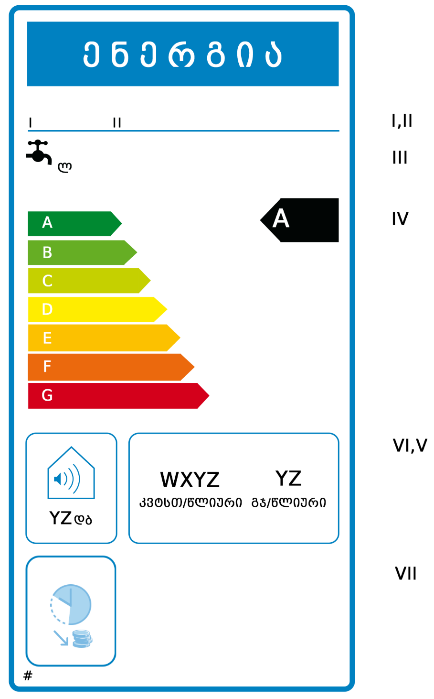

ა) ეტიკეტზე დატანილი უნდა იყოს შემდეგი ინფორმაცია:
I. მიმწოდებლის სახელწოდება ან სასაქონლო ნიშანი;
II. მიმწოდებლის მოდელის იდენტიფიკატორი;
III. წყლის გათბობის ფუნქცია, განსაზღვრული დატვირთვის პროფილის ჩათვლით, რომელიც გამოხატულია შესაბამისი ასოთი, ამ ტექნიკური რეგლამენტის VI დანართის მე -3 ცხრილის შესაბამისად;
IV. წყლის გათბობის ენერგოეფექტურობის კლასი, ამ ტექნიკური რეგლამენტის I დანართის პირველი პუნქტის შესაბამისად; წყლის გამათბობლის წყლის გათბობის ენერგოეფექტურობის კლასის შესახებ ინფორმაციის შემცველი ისრის თავი მოთავსებული უნდა იყოს იმავე სიმაღლეზე, როგორც იმ ისრის თავი, რომელზეც დატანილია ინფორმაცია შესაბამისი ენერგოეფექტურობის კლასის შესახებ;
V. წლიური ელექტროენერგიის მოხმარება კვტსთ-ში საბოლოო ენერგიის თვალსაზრისით ან/და წლიური საწვავის მოხმარება გიგაჯოულში, GCV–ს თვალსაზრისით, დამრგვალებული უახლოეს მთელ რიცხვამდე, რომელიც გამოითვლება ამ ტექნიკური რეგლამენტის VII დანართის მე-4 პუნქტის შესაბამისად;
VI. ხმის სიმძლავრის დონე L_{WA}, შენობაში, დეციბელში, დამრგვალებული უახლოეს მთელ რიცხვამდე;
VII. სტანდარტული წყლის გამათბობლისთვის, რომელიც მუშაობს მხოლოდ პიკურ საათებში, შეიძლება დაემატოს ტექნიკური რეგლამენტის ამ დანართის მე-4 პუნქტის „დ“ ქვეპუნქტის მე-10 აღნიშვნაში მითითებული პიქტოგრამა.
ბ) სტანდარტული წყლის გამათბობლების ეტიკეტის დიზაინი უნდა შეესაბამებოდეს ტექნიკური რეგლამენტის ამ დანართის მე-4 პუნქტს.

1.1.2. მზის წყლის გამათბობლების წყლის გათბობის ენერგოეფექტურობა, რომელიც კლასიფიცირდება A- დან G- მდე კლასებში
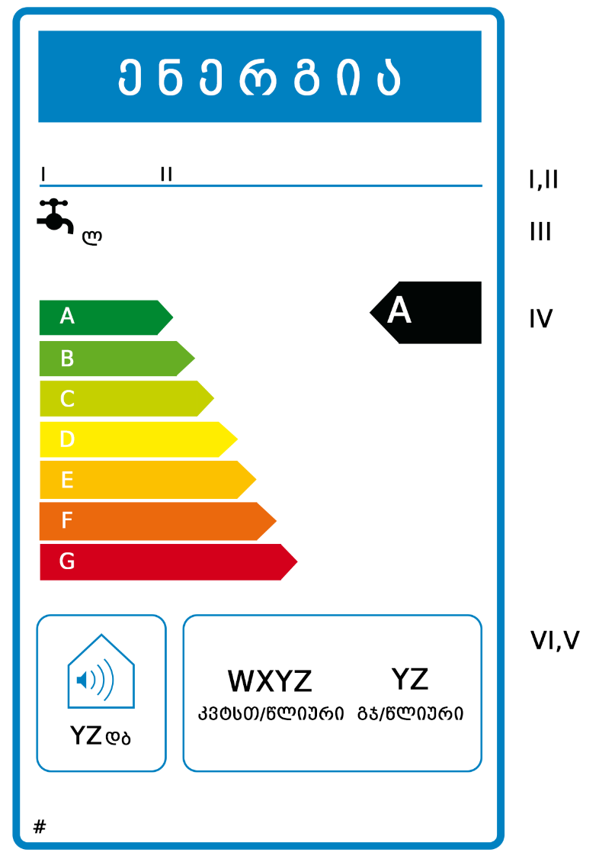
ა) ეტიკეტზე დატანილი უნდა იყოს შემდეგი ინფორმაცია:
I. მიმწოდებლის სახელწოდება ან სასაქონლო ნიშანი;
II. მიმწოდებლის მოდელის იდენტიფიკატორი;
III. წყლის გათბობის ფუნქცია, განსაზღვრული დატვირთვის პროფილის ჩათვლით, რომელიც გამოხატულია შესაბამისი ასოთი, ამ ტექნიკური რეგლამენტის VI დანართის მე-3 ცხრილის შესაბამისად;
IV. წყლის გათბობის ენერგოეფექტურობის კლასი საშუალო კლიმატურ პირობებში, განსაზღვრული ამ ტექნიკური რეგლამენტის I დანართის პირველი პუნქტის შესაბამისად; წყლის გამათბობლის წყლის გათბობის ენერგოეფექტურობის კლასის შესახებ ინფორმაციის შემცველი ისრის თავი მოთავსებული უნდა იყოს იმავე სიმაღლეზე, როგორც იმ ისრის თავი, რომელზეც დატანილია ინფორმაცია შესაბამისი ენერგოეფექტურობის კლასის შესახებ;
V. წლიური ელექტროენერგიის მოხმარება კვტსთ–ში საბოლოო ენერგიის თვალსაზრისით ან წლიური საწვავის მოხმარება გიგაჯოულში GCV–ს თვალსაზრისით, საშუალო, უფრო ცივ და უფრო თბილ კლიმატურ პირობებში, დამრგვალებული უახლოეს მთელ რიცხვამდე, რომელიც გამოითვლება ამ ტექნიკური რეგლამენტის VII დანართის მე-4 პუნქტის შესაბამისად;
VI. ხმის სიმძლავრის დონე L_{WA}, შენობაში, გამოხატული დეციბელში, დამრგვალებული უახლოეს მთელ რიცხვამდე.

ბ) მზის წყლის გამათბობლების ეტიკეტის დიზაინი უნდა შეესაბამებოდეს ტექნიკური რეგლამენტის ამ დანართის მე-5 პუნქტს.

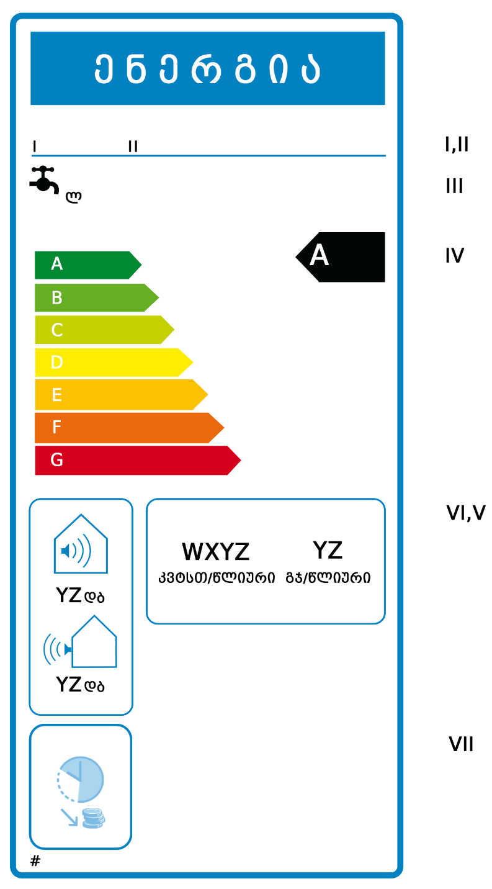
    - თბური ტუმბოს წყლის გამათბობლების წყლის გათბობის ენერგოეფექტურობა, რომელიც კლასიფიცირდება A- დან G- მდე კლასებში

ა) ეტიკეტზე დატანილი უნდა იყოს შემდეგი ინფორმაცია:
I. მიმწოდებლის სახელწოდება ან სასაქონლო ნიშანი;
II. მიმწოდებლის მოდელის იდენტიფიკატორი;
III. წყლის გათბობის ფუნქცია, განსაზღვრული დატვირთვის პროფილის ჩათვლით, რომელიც გამოხატულია შესაბამისი ასოთი, ამ ტექნიკური რეგლამენტის VI დანართის მე-3 ცხრილის შესაბამისად;
IV. წყლის გათბობის ენერგოეფექტურობის კლასი საშუალო კლიმატურ პირობებში, ამ ტექნიკური რეგლამენტის I დანართის პირველი პუნქტის შესაბამისად; წყლის გამათბობლის წყლის გათბობის ენერგოეფექტურობის კლასის შესახებ ინფორმაციის შემცველი ისრის თავი მოთავსებული უნდა იყოს იმავე სიმაღლეზე, როგორც იმ ისრის თავი, რომელზეც დატანილია ინფორმაცია შესაბამისი ენერგოეფექტურობის კლასის შესახებ;
V. წლიური ელექტროენერგიის მოხმარება კვტსთ–ში საბოლოო ენერგიის თვალსაზრისით და/ან წლიური საწვავის მოხმარება გიგაჯოულში GCV–ს თვალსაზრისით, საშუალო, უფრო ცივ და უფრო თბილ კლიმატურ პირობებში, დამრგვალებული უახლოეს მთელ რიცხვამდე, რომელიც გამოითვლება ამ ტექნიკური რეგლამენტის VII დანართის მე–4 პუნქტის შესაბამისად.
VI. ხმის სიმძლავრის დონე L_{WA}, შენობაში (ასეთის არსებობის შემთხვევაში) და გარეთ, გამოხატული დეციბელში, დამრმრგვალებული უახლოეს მთელ რიცხვამდე;
VII. თბური ტუმბოს წყლის გამათბობლისთვის, რომელიც მუშაობს მხოლოდ პიკურ საათებში, შეიძლება დაემატოს ამ დანართის მე-6 პუნქტის „დ“ ქვეპუნქტის მე-11 აღნიშვნაში მითითებული პიქტოგრამა.
ბ) თბური ტუმბოს წყლის გამათბობლის ეტიკეტის დიზაინი უნდა შეესაბამებოდეს ამ დანართის მე-6 პუნქტს.

1.2. ეტიკეტი 2
1.2.1. სტანდარტული წყლის გამათბობლების ეტიკეტი, რომლებიც კლასიფიცირდება წყლის გათბობის ენერგოეფექტურობის კლასებში A ⁺ დან F-ს ჩათვლით.

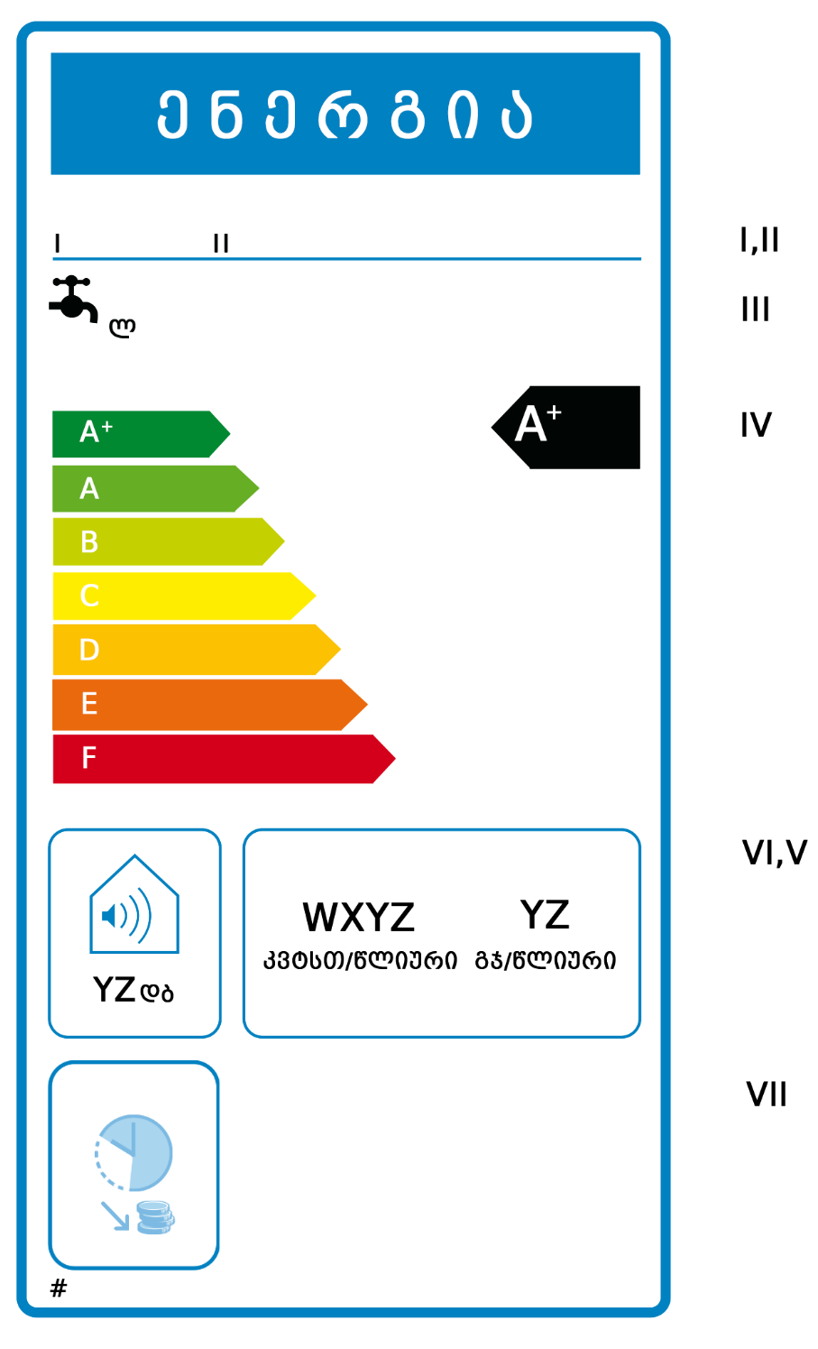

ა) ეტკეტზე დატანილი უნდა იყოს ტექნიკური რეგლამენტის ამ დანართის 1.1.1(ა) პუნქტში ჩამოთვლილი ინფორმაცია.
ბ) სტანდარტული წყლის გამათბობლის ეტიკეტის დიზაინი უნდა შეესაბამებოდეს ტექნიკური რეგლამენტის წინამდებარე დანართის მე-4 პუნქტს.

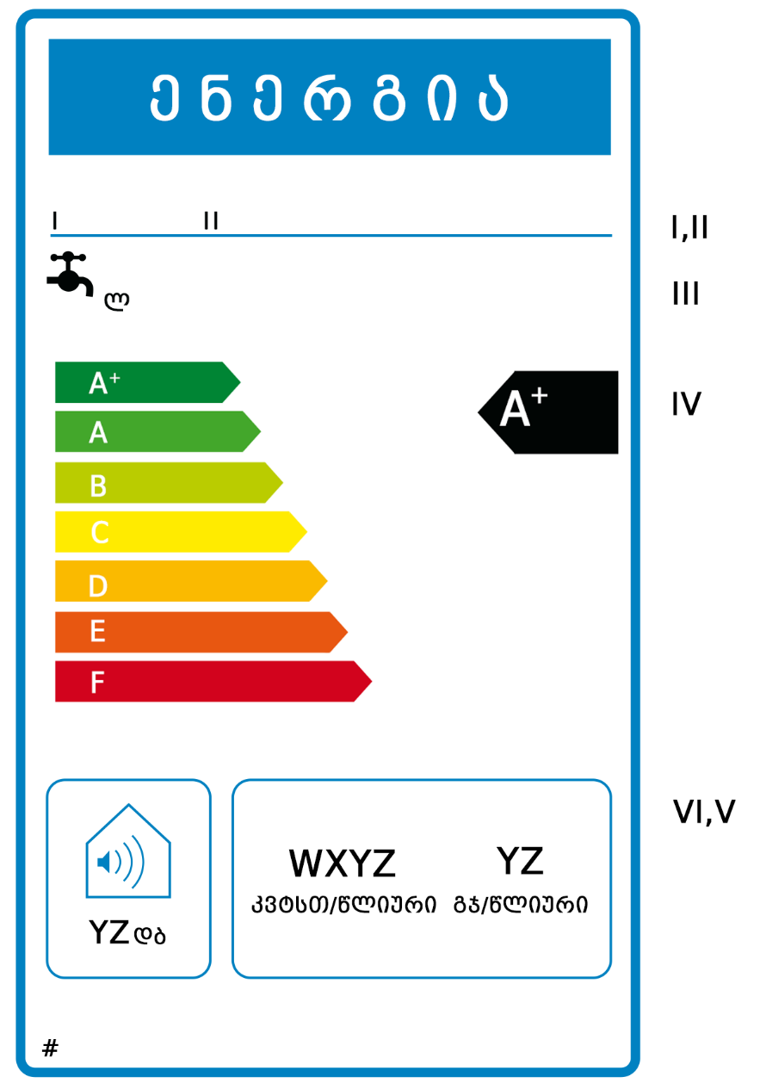
1.2.2. მზის წყლის გამათბობლების ეტიკეტი, რომლებიც კლასიფიცირდება წყლის გათბობის ენერგოეფექტურობის კლასებში A⁺ – დან F -მდე

ა) ეტკეტზე დატანილი უნდა იყოს ტექნიკური რეგლამენტის ამ დანართის 1.1.2(ა) პუნქტში ჩამოთვლილი ინფორმაცია.
ბ) მზის წყლის გამათბობლების ეტიკეტის დიზაინი უნდა შეესაბამებოდეს ტექნიკური რეგლამენტის ამ დანართის მე-5 პუნქტს.

1.2.3. თბური ტუმბოს წყლის გამათბობლების ეტიკეტი, რომლებიც კლასიფიცირდება წყლის გათბობის ენერგოეფექტურობის კლასებში A⁺ -დან F -მდე
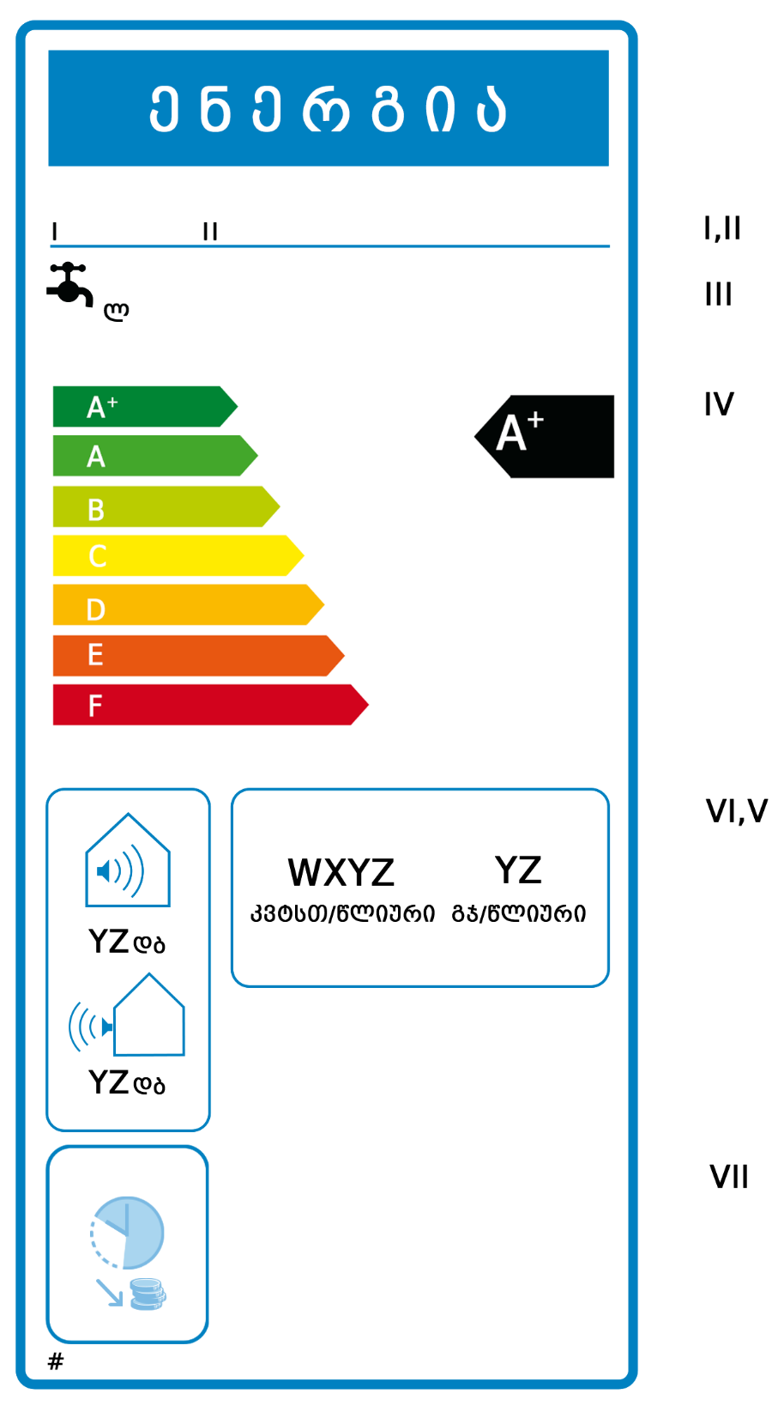
ა) ეტკეტზე დატანილი უნდა იყოს ტექნიკური რეგლამენტის ამ დანართის 1.1.3(ა) პუნქტში ჩამოთვლილი ინფორმაცია.
ბ) თბური ტუმბოს წყლის გამათბობლების ეტიკეტის დიზაინი უნდა შეესაბამებოდეს ტექნიკური რეგლამენტის ამ დანართის მე-6 პუნქტს.

2. ცხელი წყლის შემნახველი ავზების ეტიკეტი
2.1. ცხელი წყლის შემნახველი ავზების ეტიკეტი 1 ენერგოეფექტურობის კლასებში, რომლებიც კლასიფიცირდება A დან G-ს ჩათვლით

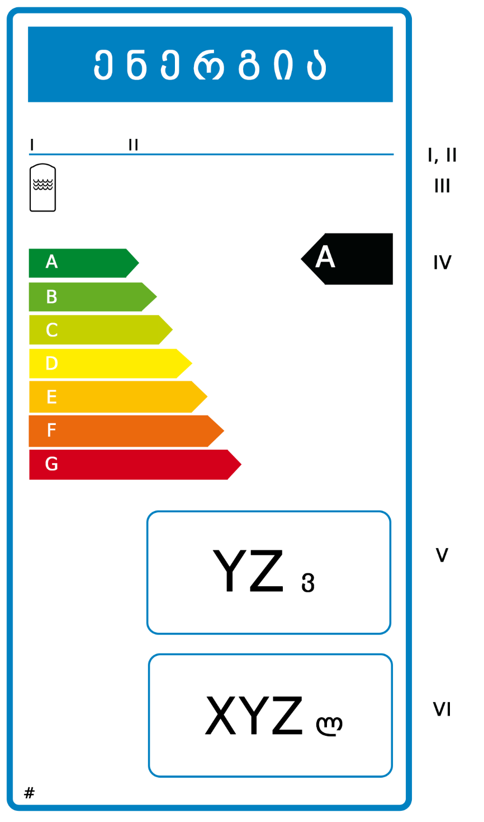

ა) ეტიკეტზე დატანილი უნდა იყოს შემდეგი ინფორმაცია:
I. მიმწოდებლის სახელწოდება ან სასაქონლო ნიშანი;
II. მიმწოდებლის მოდელის იდენტიფიკატორი;
III. წყლის შენახვის ფუნქცია;
IV. ენერგოეფექტურობის კლასი, ამ ტექნიკური რეგლამენტის I დანართის მე-2 პუნქტის შესაბამისად; ცხელი წყლის შემნახველი ავზის ენერგოეფექტურობის კლასის შესახებ ინფორმაციის შემცველი ისრის თავი მოთავსებული უნდა იყოს იმავე სიმაღლეზე, როგორც იმ ისრის თავი, რომელზეც დატანილია ინფორმაცია შესაბამისი ენერგოეფექტურობის კლასის შესახებ;
V. მუდმივი დანაკარგი ვატში, დამრგვალებული უახლოეს მთელ რიცხვამდე;
VI. ცხელი წყლის შემნახველი ავზის მოცულობა ლიტრებში, დამრგვალებული უახლოეს მთელ რიცხვამდე.

ბ) ცხელი წყლის შემნახველი ავზების ეტიკეტის დიზაინი უნდა შეესაბამებოდეს ტექნიკური რეგლამენტის ამ დანართის მე-7 პუნქტს.

  - ცხელი წყლის შემნახველი ავზების ეტიკეტი 2 ენერგოეფექტურობის კლასებში, რომელიც კლასიფიცირდება A⁺ დან F-ს ჩათვლით
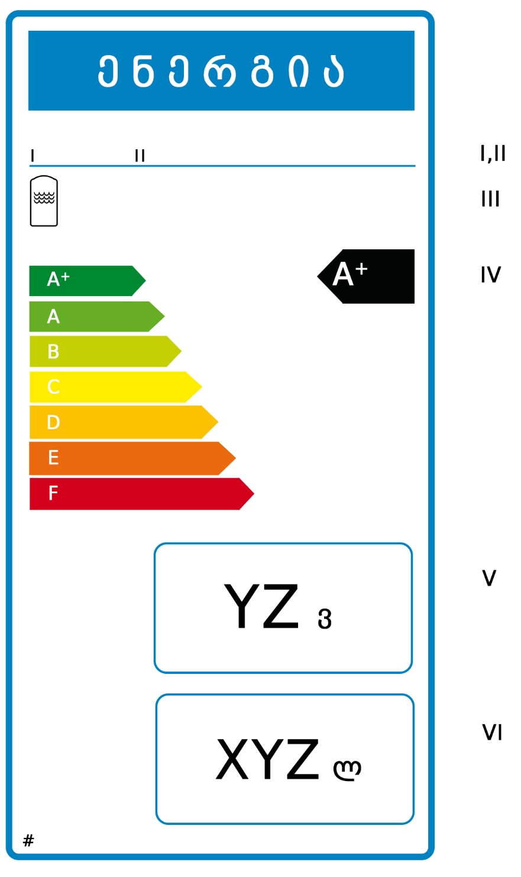

ა) ეტკეტზე დატანილი უნდა იყოს ტექნიკური რეგლამენტის ამ დანართის 2.1.(ა) პუნქტში ჩამოთვლილი ინფორმაცია.
ბ) ცხელი წყლის შემნახველი ავზების ეტიკეტის დიზაინი უნდა შეესაბამებოდეს ტექნიკური რეგლამენტის ამ დანართის მე-7 პუნქტს.

3. წყლის გამათბობლის და მზის პანელის კომპლექტების ეტიკეტი

წყლის გამათბობლის და მზის პანელის კომპლექტის ეტიკეტი, რომელიც კლასიფიცირდება წყლის გათბობის ენერგოეფექტურობის A⁺⁺⁺დან G-ს ჩათვლით კლასებში.
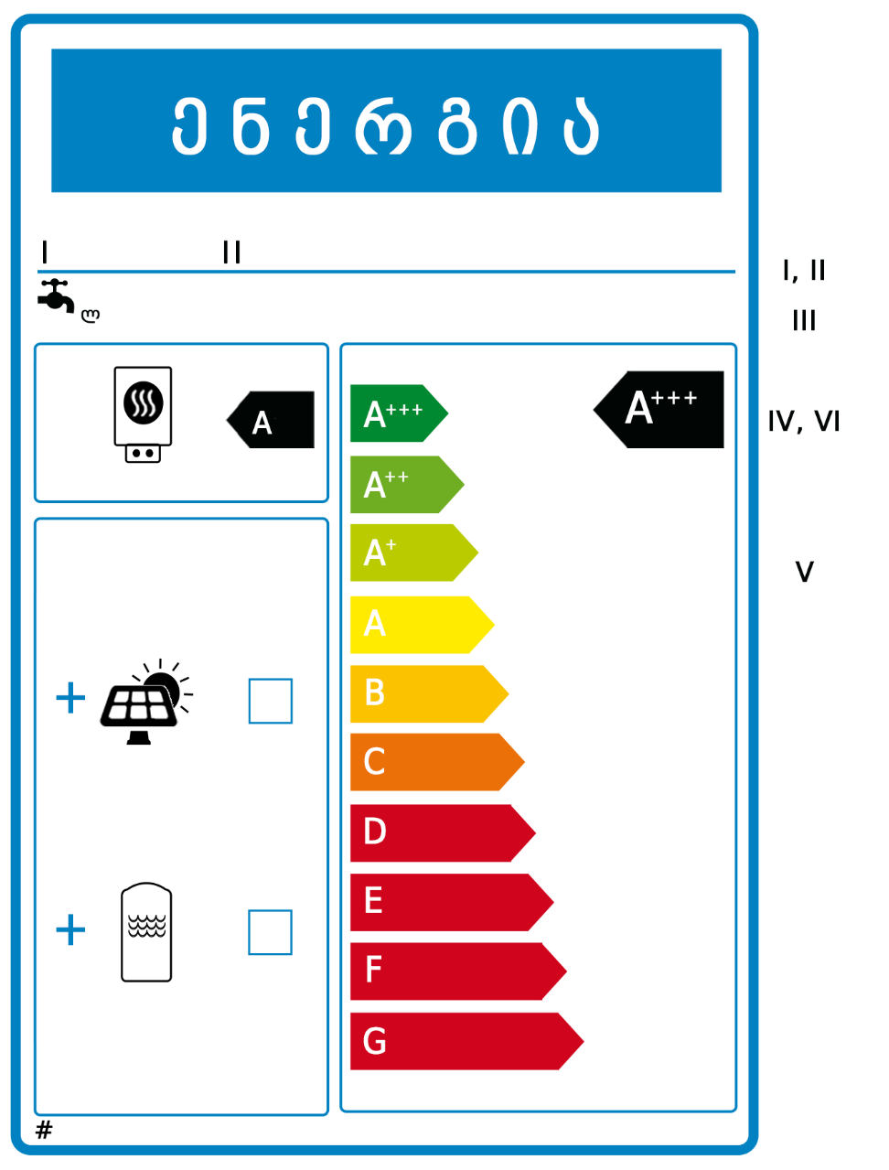

ა) ეტიკეტზე დატანილი უნდა იყოს შემდეგი ინფორმაცია:
I. დილერის ან/და მიმწოდებლის სახელწოდება ან სასაქონლო ნიშანი;
II. დილერის ან/და მიმწოდებლის მოდელ(ებ)ის იდენტიფიკატორი;
III. წყლის გათბობის ფუნქცია, განსაზღვრული დატვირთვის პროფილის ჩათვლით, რომელიც გამოხატულია შესაბამისი ასოთი, ამ ტექნიკური რეგლამენტის VI დანართის მე-3 ცხრილის შესაბამისად;
IV. წყლის გამათბობლის წყლის გათბობის ენერგოეფექტურობის კლასი, ამ ტექნიკური რეგლამენტის I დანართის პირველი პუნქტის შესაბამისად;
V. მითითება იმის შესახებ, შეიძლება თუ არა მზის შემკრები მოწყობილობის და ცხელი წყლის შემნახველი ავზის შეტანა წყლის გამათბობლის და მზის პანელის კომპლექტში;
VI. წყლის გამათბობლის და მზის პანელის კომპლექტის წყლის გათბობის ენერგოეფექტურობის კლასი, ამ ტექნიკური რეგლამენტის III დანართის მე-4 პუნქტის შესაბამისად; წყლის გამათბობლის და მზის პანელის კომპლექტის წყლის გათბობის ენერგოეფექტურობის კლასის შესახებ ინფორმაციის შემცველი ისრის თავი მოთავსებული უნდა იყოს იმავე სიმაღლეზე, როგორც იმ ისრის თავი, რომელზეც დატანილია ინფორმაცია შესაბამისი ენერგოეფექტურობის კლასის შესახებ;
ბ) წყლის გამათბობლის და მზის პანელის კომპლექტის ეტიკეტის დიზაინი უნდა შეესაბამებოდეს ტექნიკური რეგლამენტის ამ დანართის მე-8 პუნქტს. წყლის გამათბობლის და მზის პანელის კომპლექტისთვის, რომელიც კლასიფიცირდება ენერგოეფექტურობის კლასში A⁺⁺⁺-დან D-ს ჩათვლით, ბოლო კლასები E-დან G-ს ჩათვლით A⁺⁺⁺-დან G-ს ჩათვლით სკალაზე შეიძლება გამოტოვებულ იქნეს.

4. სტანდარტული წყლის გამათბობლის ეტიკეტს უნდა ჰქონდეს შემდეგი დიზაინი:

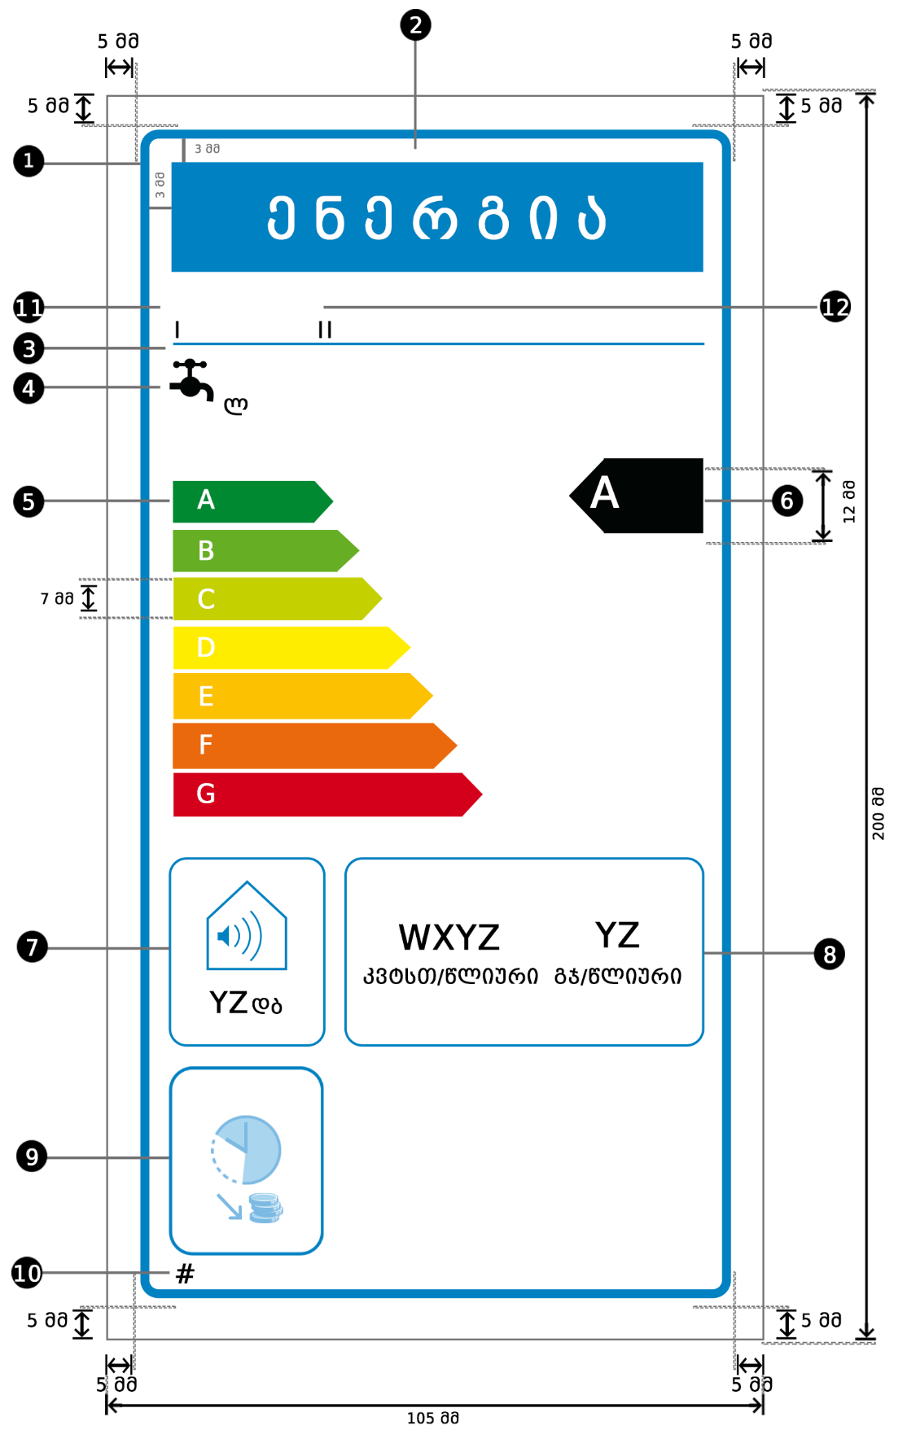

ამასთან:
ა) ეტიკეტი უნდა იყოს არანაკლებ 105 მმ სიგანის და 200 მმ სიმაღლის. როდესაც ეტიკეტი დაბეჭდილია უფრო დიდი ფორმატით, მისი შინაარსი მაინც უნდა დარჩეს ზემოთ მოცემული სპეციფიკაციების პროპორციული.
ბ) ფონი უნდა იყოს თეთრი.
გ) ფერები უნდა იყოს ფირუზისფერი, მეწამული, ყვითელი და შავი (CMYK) შემდეგი მაგალითის შესაბამისად: 00-70-X-00: 0% ფირუზისფერი, 70 % მეწამული, 100 % ყვითელი, 0% შავი;
დ) ეტიკეტი უნდა აკმაყოფილებდეს ყველა ქვემოთ ჩამოთვლილ მოთხოვნას (რიცხვები მიესადაგება ზემოთ მოცემულ სურათს):
❶ ეტიკეტის კიდეები: 4 pt – ფერი: ფირუზისფერი 100% – მრგვალი კუთხეები: 3.5 მმ.

❷ ენერგიის შესახებ ეტიკეტი: ფერი: X-00-00-00. პიქტოგრამა, როგორც სურათზეა ნაჩვენები: ენერგიის ეტიკეტი: სიგანე: 86 მმ, სიმაღლე: 17 მმ.
❸ ქველოგოების კიდეები: 1 pt – ფერი: ფირუზისფერი 100%, სიგრძე: 86 მმ.
❹ წყლის გათბობის ფუნქცია:
პიქტოგრამა, როგორც ფოტოზეა ნაჩვენები, განსაზღვრული დატვირთვის პროფილის ჩათვლით, რომელიც გამოხატულია შესაბამისი ასოთი, ამ ტექნიკური რეგლამენტის VI დანართის მე-3 ცხრილის შესაბამისად: Calibri მუქი შრიფტი 16 pt, 100% შავი.
❺ A-G და A⁺-F სკალები, შესაბამისად:
- ისარი: სიმაღლე: 7 მმ, დაშორება: 1 მმ – ფერები:
- უმაღლესი კლასი: X-00-X-00,
- მეორე კლასი: 70-00-X-00,
- მესამე კლასი 30-00-X-00,
- მეოთხე კლასი: 00-00-X-00,
- მეხუთე კლასი: 00-30-X-00,
- მეექვსე კლასი: 00-70-X-00,
- ბოლო კლასი: 00- X – X -00.
- ტექსტი: „Calibri“, მუქი შრიფტი 16 pt, დიდი ლათინური ასოები, თეთრი; „+“ სიმბოლოები: ასოს თავში სიმბოლო უნდა იყოს განთავსებული ერთ ხაზზე.;
❻ წყლის გათბობის ენერგოეფექტურობის კლასი:
- ისარი: სიგანე: 22 მმ, სიმაღლე12 მმ, 100 % შავი.
- ტექსტი: „Calibri“, მუქი შრიფტი 24 pt, დიდი ლათინური ასოები, თეთრი; „+“ სიმბოლოები: ასოს თავში სიმბოლო უნდა იყოს განთავსებული ერთ ხაზზე.;
❼ ხმის სიმძლავრის დონე, შიგნით:
- პიქტოგრამა, როგორც ფოტოზეა ნაჩვენები.
- კიდეები: 2pt, ფერი: ფირუზისფერი 100%, მრგვალი კუთხეები: 3.5 მმ,
- მნიშვნელობა „YZ”: „Calibri”, მუქი შრიფტი 15 pt, 100% შავი,
- ტექსტი “dB”: „Calibri”, ჩვეულებრივი შრიფტი 10 pt, 100% შავი.
❽ ენერგიის წლიური მოხმარება კვტსთ/წლიური ან გიგაჯოული/წლიური:
- კიდეები: 2 pt – ფერი: ფირუზისფერი 100% – მრგვალი კუთხეები: 3,5 mm,
- მნიშვნელობა "WXYZ" ან "YZ": Calibri მუქი შრიფტი, მინიმუმ 20 pt, 100% შავი,
- ტექსტი "კვტსთ/წლიური" ან "გიგაჯოული / წლიური": Calibri ჩვეულებრივი შრიფტი, მინიმუმ 15 pt, 100% შავი.
❾ საჭიროების შემთხვევაში, არაპიკური შესაბამისობა:
- პიქტოგრამა, როგორც გამოსახულია,
- კიდეები: 2 pt, ფერი: ფირუზისფერი 100%, მრგვალი კუთხეები: 3,5 mm.
❿ რეგლამენტის ნომერი:
- ტექსტი: Calibri“, მუქი შრიფტი 10 pt;
⓫ მიმწოდებლის სახელი ან სასაქონლო ნიშანი
⓬ მიმწოდებლის მოდელის იდენტიფიკატორი.

მიმწოდებლის სახელწოდება ან სავაჭრო ნიშანი და მოდელის იდენტიფიკატორი უნდა განთავსდეს 86 X 12 მმ ფორმატში.

5. მზის წყლის გამათბობლის ეტიკეტს უნდა ჰქონდეს შემდეგი დიზაინი:
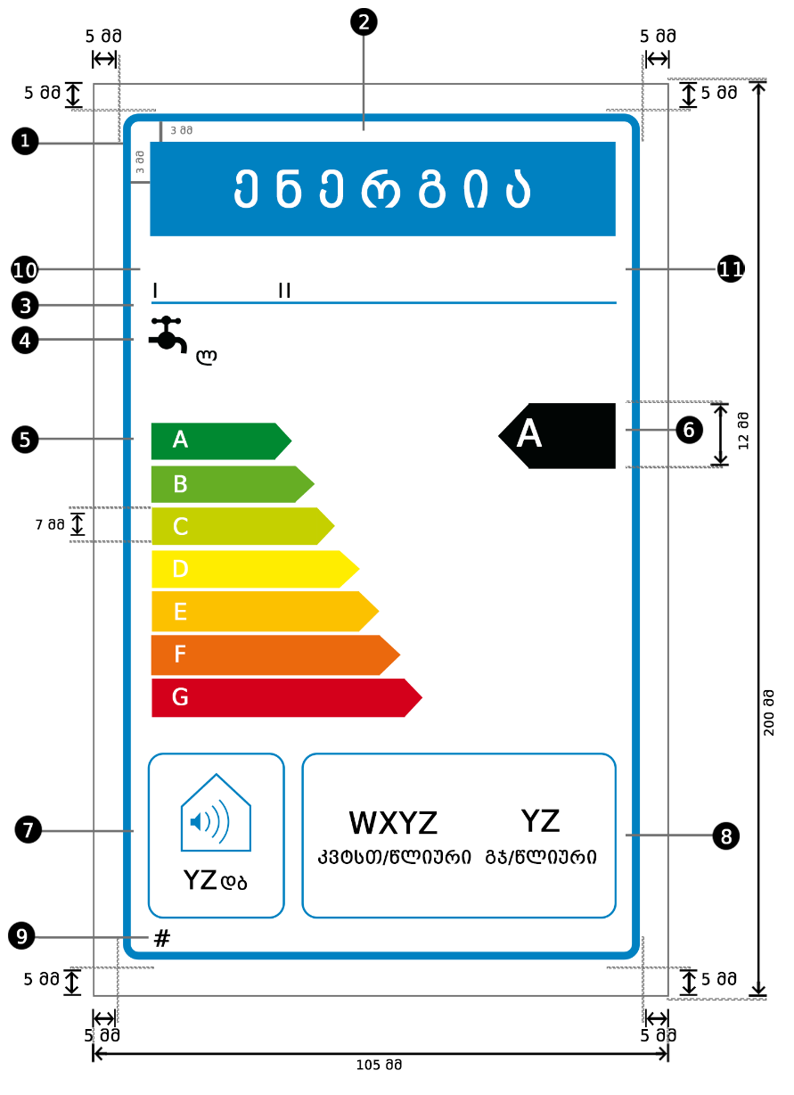
ამასთან:
ა) ეტიკეტი უნდა იყოს არანაკლებ 105 მმ სიგანის და 200 მმ სიმაღლის. როდესაც ეტიკეტი დაბეჭდილია უფრო დიდი ფორმატით, მისი შინაარსი მაინც უნდა დარჩეს ზემოთ მოცემული სპეციფიკაციების პროპორციული.
ბ) ფონი უნდა იყოს თეთრი.
გ) ფერები უნდა იყოს ფირუზისფერი, მეწამული, ყვითელი და შავი (CMYK) შემდეგი მაგალითის შესაბამისად: 00-70-X-00: 0% ფირუზისფერი, 70 % მეწამული, 100 % ყვითელი, 0% შავი;
დ) ეტიკეტი უნდა აკმაყოფილებდეს ყველა ქვემოთ ჩამოთვლილ მოთხოვნას (რიცხვები მიესადაგება ზემოთ მოცემულ სურათს):

❶ ეტიკეტის კიდეები: 4 pt – ფერი: ფირუზისფერი 100% – მრგვალი კუთხეები: 3.5 მმ.
❷ ენერგიის ეტიკეტი: ფერი: X-00-00-00. პიქტოგრამა, როგორც სურათზეა ნაჩვენები: ენერგიის ეტიკეტი: სიგანე: 86 მმ, სიმაღლეგრძე: 17 მმ.
❸ ქველოგოების კიდეები: 1 pt – ფერი: ფირუზისფერი 100%, სიგრძე: 86 მმ.
❹ წყლის გათბობის ფუნქცია:
- პიქტოგრამა, როგორც ფოტოზეა ნაჩვენები, განსაზღვრული დატვირთვის პროფილის ჩათვლით, რომელიც გამოხატულია შესაბამისი ასოთი, ამ ტექნიკური რეგლამენტის მე-3 ცხრილის შესაბამისად: Calibri მუქი შრიფტი 16 pt, 100% შავი.
❺ A-G და A⁺-F სკალები, შესაბამისად:
- ისარი: სიმაღლეგრძე: 7 მმ, დაშორება: 1 მმ – ფერები:
- უმაღლესი კლასი: X-00-X-00,
- მეორე კლასი: 70-00-X-00,
- მესამე კლასი 30-00-X-00,
- მეოთხე კლასი: 00-00-X-00,
- მეხუთე კლასი: 00-30-X-00,
- მეექვსე კლასი: 00-70-X-00,
- ბოლო კლასი: 00- X – X -00.
- ტექსტი: „Calibri“, მუქი შრიფტი 16 pt, დიდი ასოები, თეთრი; „+“ სიმბოლოები: მინაწერი;
❻ წყლის გათბობის ენერგოეფექტურობის კლასი:
- ისარი: სიგანე: 22 მმ, სიმაღლეგრძე 12 მმ, 100 % შავი.
- ტექსტი: „Calibri“, მუქი შრიფტი 24 pt, დიდი ასოები, თეთრი; „+“ სიმბოლოები: მინაწერი;
❼ ხმის სიმძლავრის დონე, შიგნით:
- პიქტოგრამა, როგორც ფოტოზეა ნაჩვენები.
- კიდეები: 2pt, ფერი: ფირუზისფერი 100%, მრგვალი კუთხეები: 3.5 მმ,
- მნიშვნელობა „YZ”: „Calibri”, მუქი შრიფტი 15 pt, 100% შავი,
- ტექსტი “dB”: „Calibri”, ჩვეულებრივი შრიფტი 10 pt, 100% შავი.
❽ ენერგიის წლიური მოხმარება კვტსთ/წლიური ან გიგაჯოული/წლიური:
- კიდეები: 2 pt – ფერი: ფირუზისფერი 100% – მრგვალი კუთხეები: 3,5 მმ,
- მნიშვნელობა "WXYZ" ან "YZ": Calibri მუქი შრიფტი, მინიმუმ 20 pt, 100% შავი,
- ტექსტი "კვტსთ/წლიური" ან "გიგაჯოული / წლიური": Calibri ჩვეულებრივი შრიფტი, მინიმუმ 11 pt, 100% შავი.
❾ ეტიკეტის შემოღების წელი და რეგლამენტის ნომერი:
- ტექსტი: Calibri“, მუქი შრიფტი 10 pt;
❿ მიმწოდებლის სახელი ან სასაქონლო ნიშანი
⓫ მიმწოდებლის მოდელის იდენტიფიკატორი.
მიმწოდებლის სახელწოდება ან სავაჭრო ნიშანი და მოდელის იდენტიფიკატორი უნდა განთავსდეს 86 X 12 მმ ფორმატში.

6. თბური ტუმბოს წყლის გამათბობლების ეტიკეტს უნდა ჰქონდეს შემდეგი დიზაინი:
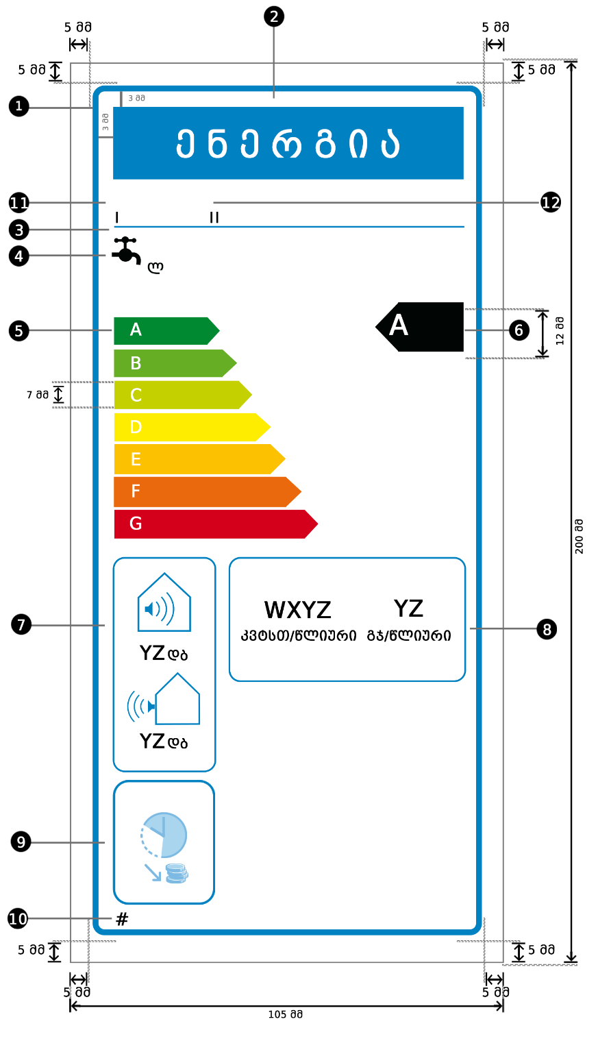

ამასთან:

ა) ეტიკეტი უნდა იყოს არანაკლებ 105 მმ სიგანის და 200 მმ სიმაღლის. როდესაც ეტიკეტი დაბეჭდილია უფრო დიდი ფორმატით, მისი შინაარსი მაინც უნდა დარჩეს ზემოთ მოცემული სპეციფიკაციების პროპორციული.
ბ) ფონი უნდა იყოს თეთრი.
გ) ფერები უნდა იყოს ფირუზისფერი, მეწამული, ყვითელი და შავი (CMYK) შემდეგი მაგალითის შესაბამისად: 00-70-X-00: 0% ფირუზისფერი, 70 % მეწამული, 100 % ყვითელი, 0% შავი;
დ) ეტიკეტი უნდა აკმაყოფილებდეს ყველა ქვემოთ ჩამოთვლილ მოთხოვნას (რიცხვები მიესადაგება ზემოთ მოცემულ სურათს):

❶ ეტიკეტის კიდეები: 4 pt – ფერი: ფირუზისფერი 100% – მრგვალი კუთხეები: 3.5 მმ.
❷ ენერგიის ეტიკეტი: ფერი: X-00-00-00. პიქტოგრამა, როგორც სურათზეა ნაჩვენები: ენერგიის ეტიკეტი: სიგანე: 86 მმ, სიგრძე: 17 მმ.
❸ ქვე-ლოგოების კიდეები: 1 pt – ფერი: ფირუზისფერი 100%, სიგრძე: 86 მმ.
❹ წყლის გათბობის ფუნქცია:
- პიქტოგრამა, როგორც ფოტოზეა ნაჩვენები, განსაზღვრული დატვირთვის პროფილის ჩათვლით, რომელიც გამოხატულია შესაბამისი ასოთი, ამ ტექნიკური რეგლამენტის მე-3 ცხრილის შესაბამისად: Calibri მუქი შრიფტი 16 pt, 100% შავი.
❺ A-G და A⁺-F სკალები, შესაბამისად:
- ისარი: სიგრძე: 7 მმ, დაშორება: 1 მმ – ფერები:
- უმაღლესი კლასი: X-00-X-00,
- მეორე კლასი: 70-00-X-00,
- მესამე კლასი 30-00-X-00,
- მეოთხე კლასი: 00-00-X-00,
- მეხუთე კლასი: 00-30-X-00,
- მეექვსე კლასი: 00-70-X-00,
- ბოლო კლასი: 00- X – X -00.
- ტექსტი: „Calibri“, მუქი შრიფტი 16 pt, დიდი ასოები, თეთრი; „+“ სიმბოლოები: მინაწერი;
❻წყლის გათბობის ენერგოეფექტურობის კლასი:
- ისარი: სიგანე: 22 მმ, სიგრძე 12 მმ, 100 % შავი.
- ტექსტი: „Calibri“, მუქი შრიფტი 24 pt, დიდი ასოები, თეთრი; „+“ სიმბოლოები: მინაწერი;
❼ ხმის სიმძლავრის დონე, შიგნით (საჭიროების შემთხვევაში) და გარეთ:
- პიქტოგრამა, როგორც ფოტოზეა ნაჩვენები.
- კიდეები: 2pt, ფერი: ფირუზისფერი 100%, მრგვალი კუთხეები: 3.5 მმ,
- მნიშვნელობა „YZ”: „Calibri”, მუქი შრიფტი 15 pt, 100% შავი,
- ტექსტი “dB”: „Calibri”, ჩვეულებრივი შრიფტი 10 pt, 100% შავი.
❽ ენერგიის წლიური მოხმარება კვტსთ/წლიური ან გიგაჯოული/წლიური:
- კიდეები: 2 pt – ფერი: ფირუზისფერი 100% – მრგვალი კუთხეები: 3,5 მმ,
- მნიშვნელობა "WXYZ" ან "YZ": Calibri მუქი შრიფტი, მინიმუმ 13 pt, 100% შავი,
- ტექსტი "კვტსთ/წლიური" ან "გიგაჯოული / წლიური": Calibri ჩვეულებრივი შრიფტი, მინიმუმ 11 pt, 100% შავი.
❾საჭიროების შემთხვევაში, არაპიკური შესაბამისობა:
- პიქტოგრამა, როგორც გამოსახულია,
- კიდეები: 2 pt, ფერი: ფირუზისფერი 100%, მრგვალი კუთხეები: 3,5 მმ.
❿ ეტიკეტის შემოღების წელი და რეგლამენტის ნომერი:
- ტექსტი: Calibri“, მუქი შრიფტი 10 pt;
⓫ მიმწოდებლის სახელი ან სასაქონლო ნიშანი.
⓬ მიმწოდებლის მოდელის იდენტიფიკატორი.
მიმწოდებლის სახელწოდება ან სავაჭრო ნიშანი და მოდელის იდენტიფიკატორი უნდა განთავსდეს 86 X 12 მმ ფორმატში.

- ცხელი წყლის შემნახველი ავზების ეტიკეტს უნდა ჰქონდეს შემდეგი დიზაინი:
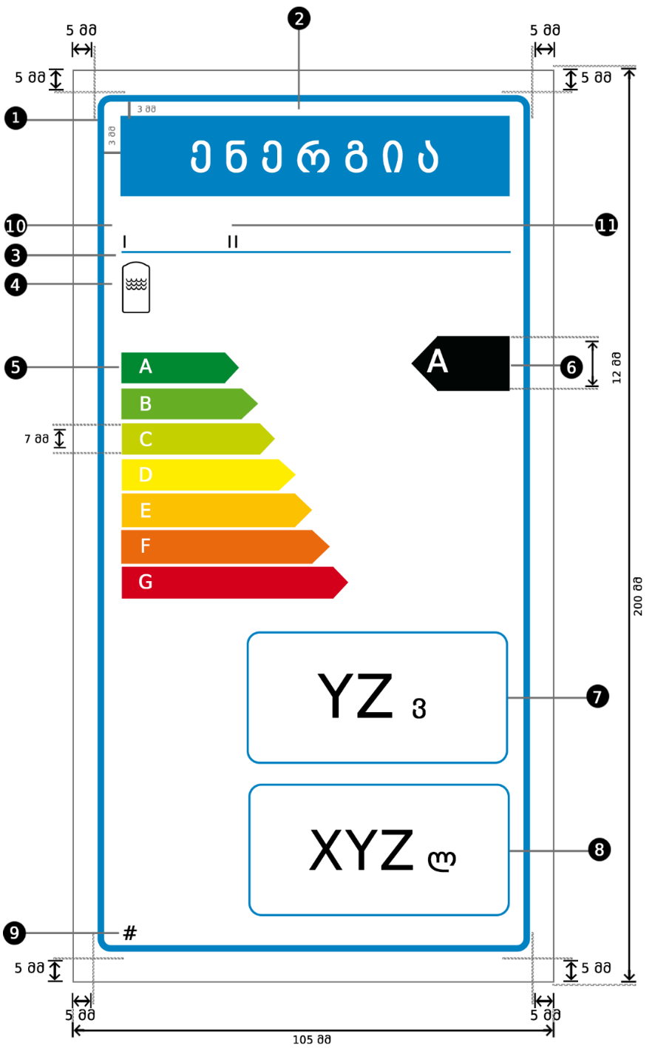

ამასთან:
ა) ეტიკეტი უნდა იყოს არანაკლებ 105 მმ სიგანის და 200 მმ სიმაღლის. როდესაც ეტიკეტი დაბეჭდილია უფრო დიდი ფორმატით, მისი შინაარსი მაინც უნდა დარჩეს ზემოთ მოცემული სპეციფიკაციების პროპორციული;
ბ) ფონი უნდა იყოს თეთრი;
გ) ფერები უნდა იყოს ფირუზისფერი, მეწამული, ყვითელი და შავი (CMYK) შემდეგი მაგალითის შესაბამისად: 00-70-X-00: 0% ფირუზისფერი, 70 % მეწამული, 100 % ყვითელი, 0% შავი;
დ) ეტიკეტი უნდა აკმაყოფილებდეს ყველა ქვემოთ ჩამოთვლილ მოთხოვნას (რიცხვები მიესადაგება ზემოთ მოცემულ სურათს):
❶ ეტიკეტის კიდეები: 4 pt – ფერი: ფირუზისფერი 100% – მრგვალი კუთხეები: 3.5 მმ.

❷ ენერგიის შესახებ ეტიკეტი: ფერი: X-00-00-00. პიქტოგრამა, როგორც სურათზეა ნაჩვენები: ენერგიის ეტიკეტი: სიგანე: 86 მმ, სიმაღლე: 17 მმ.
❸ ქველოგოების კიდეები: 1 pt – ფერი: ფირუზისფერი 100%, სიგრძე: 86 მმ.
❹ შენახვის ფუნქცია:
- პიქტოგრამა, როგორც ფოტოზეა ნაჩვენები.
❺ A-G და A⁺-F სკალები, შესაბამისად:
- ისარი: სიმაღლე: 7 მმ, დაშორება: 1 მმ – ფერები:
- უმაღლესი კლასი: X-00-X-00,
- მეორე კლასი: 70-00-X-00,
- მესამე კლასი 30-00-X-00,
- მეოთხე კლასი: 00-00-X-00,
- მეხუთე კლასი: 00-30-X-00,
- მეექვსე კლასი: 00-70-X-00,
- ბოლო კლასი: 00- X – X -00.
- ტექსტი: „Calibri“, მუქი შრიფტი 16 pt, დიდი ლათინური ასოები, თეთრი; „+“ სიმბოლოები: ასოს თავში სიმბოლო უნდა იყოს განთავსებული ერთ ხაზზე.;
❻ ენერგოეფექტურობის კლასი:
- ისარი: სიგანე: 22 მმ, სიმაღლე12 მმ, 100 % შავი.
- ტექსტი: „Calibri“, მუქი შრიფტი 24 pt, დიდი ლათინური ასოები, თეთრი; „+“ სიმბოლოები: ასოს თავში სიმბოლო უნდა იყოს განთავსებული ერთ ხაზზე.;
❼ მუდმივი დანაკარგი:
- კიდეები: 2pt, ფერი: ფირუზისფერი100%, მრგვალი კუთხეები: 3.5 მმ,
- მნიშვნელობა „YZ“: „Calibri“, მუქი შრიფტი 45 pt, 100% შავი,
- ტექსტი „W“: „Calibri”, ჩვეულებრივი შრიფტი 30 pt, 100% შავი.
❽ შენახვის მოცულობა:
- კიდეები: 2pt, ფერი: ფირუზისფერი 100%, მრგვალი კუთხეები: 3.5 მმ,
- მნიშვნელობა „YZ“: „Calibri“, მუქი შრიფტი 45 pt, 100% შავი,
- ტექსტი „L“: „Calibri“, ჩვეულებრივი შრიფტი 30 pt, 100% შავი.
❾ რეგლამენტის ნომერი:
- ტექსტი: „Calibri“, მუქი შრიფტი 10 pt;
❿ მიმწოდებლის სახელი ან სასაქონლო ნიშანი
⓫ მიმწოდებლის მოდელის იდენტიფიკატორი.
მიმწოდებლის სახელწოდება ან სავაჭრო ნიშანი და მოდელის იდენტიფიკატორი უნდა განთავსდეს 86 X 12 მმ ფორმატში.

- წყლის გამათბობლისა და მზის პანელის კომპლექტის ეტიკეტს უნდა ჰქონდეს შემდეგი დიზაინი:
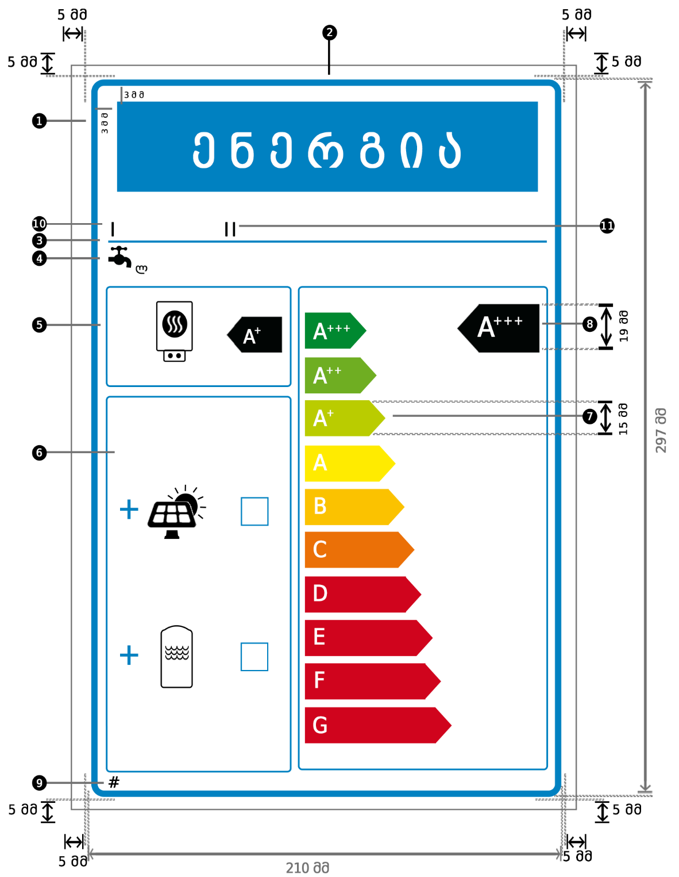

ამასთან:
ა) ეტიკეტი უნდა იყოს არანაკლებ 210 მმ სიგანის და 297 მმ სიმაღლის. როდესაც ეტიკეტი დაბეჭდილია უფრო დიდი ფორმატით, მისი შინაარსი მაინც უნდა დარჩეს ზემოთ მოცემული სპეციფიკაციების პროპორციული;
ბ) ფონი უნდა იყოს თეთრი;
გ) ფერები უნდა იყოს ფირუზისფერი, მეწამული, ყვითელი და შავი (CMYK) შემდეგი მაგალითის შესაბამისად: 00-70-X-00: 0% ფირუზისფერი, 70 % მეწამული, 100 % ყვითელი, 0% შავი;
დ) ეტიკეტი უნდა აკმაყოფილებდეს ყველა ქვემოთ ჩამოთვლილ მოთხოვნას (რიცხვები მიესადაგება ზემოთ მოცემულ სურათს):

❶ ეტიკეტის კიდეები: 6 pt – ფერი: ფირუზისფერი 100% – მრგვალი კუთხეები: 3.5 მმ.

❷ ენერგიის შესახებ ეტიკეტი: ფერი: X-00-00-00. პიქტოგრამა, როგორც სურათზეა ნაჩვენები: ლოგო + ენერგიის ეტიკეტი: სიგანე: 191 მმ, სიმაღლე: 37 მმ.
❸ ქველოგოების კიდეები: 2 pt – ფერი: ფირუზისფერი 100%, სიგრძე: 191 მმ.
❹ წყლის გათბობის ფუნქცია:
- პიქტოგრამა, როგორც გამოსახულია განსაზღვრული დატვირთვის პროფილის ჩათვლით, გამოხატული შესაბამისი ასოთი, ამ ტექნიკური რეგლამენტის VI დანართის მე-3 ცხრილის შესაბამისად: Calibri მუქი შრიფტი 22 pt, 100% შავი.
❺ წყლის გამათბობელი:
- პიქტოგრამა, როგორც გამოსახულია.
- წყლის გამათბობლის წყლის გათბობის ენერგოეფექტურობის კლასი:
- ისარი: სიგანე: 24 მმ, სიმაღლე: 14 მმ, 100% შავი,
- ტექსტი: Calibri მუქი შრიფტი 28 pt, დიდი ლათინური ასოები, თეთრი,
- კიდეები: 3 pt, ფერი: ფირუზისფერი 100%, მრგვალი კუთხეები: 3,5 მმ.
❻ მზის შემკრები მოწყობილობის და/ან ცხელი წყლის შემნახველი ავზის კომპლექტი:
- პიქტოგრამები, როგორც გამოსახულია,
- "+" სიმბოლო: Calibri მუქი შრიფტი 50 pt, ფირუზისფერი 100%,
- ყუთები: სიგანე: 12 მმ, სიმაღლე: 12 მმ, საზღვარი: 4 pt, ფირუზისფერი 100%,
- კიდეები: 3 pt – ფერი: ფირუზისფერი 100% – მრგვალი კუთხეები: 3,5 მმ.
❼ A⁺⁺⁺-G სკალა კიდით:
- ისარი: სიმაღლე: 15 მმ, დაშორება: 3 მმ – ფერები:
- უმაღლესი კლასი: X-00-X-00,
- მეორე კლასი: 70-00-X-00,
- მესამე კლასი 30-00-X-00,
- მეოთხე კლასი: 00-00-X-00,
- მეხუთე კლასი: 00-30-X-00,
- მეექვსე კლასი: 00-70-X-00,
- მეშვიდე კლასი: 00-X-X-00,
- ბოლო კლასები, საჭიროების შემთხვევაში: 00- X – X -00.
- ტექსტი: „Calibri“, მუქი შრიფტი 30 pt, დიდი ლათინური ასოები, თეთრი; „+“ სიმბოლოები: ასოს თავში სიმბოლო უნდა იყოს განთავსებული ერთ ხაზზე.;
- კიდეები: 3 pt, ფერი: ფირუზისფერი 100%, მრგვალი კუთხეები: 3.5 მმ.
❽ წყლის გამათბობლის და მზის პანელის კომპლექტის წყლის გათბობის ენერგოეფექტურობის კლასი:
- ისარი: სიგანე: 33 მმ, სიმაღლე19 მმ, 100 % შავი.
- ტექსტი: „Calibri“, მუქი შრიფტი 40 pt, დიდი ლათინური ასოები, თეთრი; „+“ სიმბოლოები: ასოს თავში სიმბოლო უნდა იყოს განთავსებული ერთ ხაზზე.;
❾ რეგლამენტის ნომერი:
- ტექსტი: Calibri“, მუქი შრიფტი 12 pt;
❿ დილერის ან/და მიმწოდებლის სახელი ან სასაქონლო ნიშანი.
⓫ დილერის ან/და მიმწოდებლის მოდელის იდენტიფიკატორი.
მიმწოდებლის სახელწოდება ან სავაჭრო ნიშანი და მოდელის იდენტიფიკატორი უნდა განთავსდეს 191 X 19 მმ ფორმატში.

დანართი III. პროდუქტის შესახებ საინფორმაციო ცხრილი

1. წყლის გამათბობლის პროდუქტის შესახებ საინფორმაციო ცხრილში ინფორმაცია მოცემული უნდა იყოს შემდეგი თანმიმდევრობით და ის თანდართული უნდა იყოს პროდუქტის ბროშურაში ან პროდუქტთან ერთად მოწოდებულ სხვა ლიტერატურაში შემდეგი თანმიმდევრობით, ქართულ ენაზე:
ა) მიმწოდებლის სახელწოდება ან სასაქონლო ნიშანი;
ბ) მიმწოდებლის მოდელის იდენტიფიკატორი;
გ) დატვირთვის დეკლარირებული პროფილი, გამოხატული შესაბამისი ასოთი და ტიპური გამოყენება, ამ ტექნიკური რეგლამენტის VI დანართის მე-3 ცხრილის შესაბამისად;
დ) მოდელის წყლის გათბობის ენერგოეფექტურობის კლასი, ამ ტექნიკური რეგლამენტის I დანართის პირველი პუნქტის შესაბამისად, მზის წყლის გამათბობლების და თბური ტუმბოს წყლის გამათბობლებისთვის – საშუალო კლიმატურ პირობებში;
ე) წყლის გათბობის ენერგოეფექტურობა გამოსახული %-ით, დამრგვალებული უახლოეს მთელ რიცხვამდე, რომელიც გამოითვლება VII დანართის მე-3 პუნქტის შესაბამისად, მზის წყლის გამათბობლების და თბური ტუმბოს გამათბობლებისთვის – საშუალო კლიმატის პირობებში;
ვ) ელექტროენერგიის წლიური მოხმარება კვტსთ-ში საბოლოო ენერგიის თვალსაზრისით ან/და წლიური საწვავის მოხმარება გიგაჯოულში GCV-ს თვალსაზრისით, დამრგვალებული უახლოეს მთელ რიცხვამდე, რომელიც გამოითვლება ამ ტექნიკური რეგლამენტის VII დანართის მე-4 პუნქტის შესაბამისად, მზის წყლის გამათბობლების და თბური ტუმბოს წყლის გამათბობლებისთვის – საშუალო კლიმატურ პირობებში;
ზ) სხვა დატვირთვის პროფილები, რომლისთვისაც გამოიყენება წყლის გამათბობელი და შესაბამისი წყლის გათბობის ენერგოეფექტურობა და წლიური ელექტროენერგიის მოხმარება, ამ პუნქტის „ე“ და „ვ“ პუნქტების შესაბამისად (ასეთის არსებობის შემთხვევაში);
თ) მიმწოდებლის მიერ განსაზღვრული წყლის გამათბობლის თერმოსტატის ტემპერატურის პარამეტრები;
ი) ხმის სიმძლავრის დონე L_{WA}, შენობაში, გამოხატული დეციბელში, დამრგვალებული უახლოეს მთელ რიცხვამდე (თბური ტუმბოს წყლის გამათბობლისთვის, ასეთის არსებობის შემთხვევაში);
კ) მითითება, რომ წყლის გამათბობელი მუშაობს მხოლოდ არაპიკურ საათებში (ასეთის არსებობის შემთხვევაში);
ლ) ნებისმიერი სპეციფიკური სიფრთხილის ზომის შესახებ მითითება, რაც აუცილებელია წყლის გამათბობლის აწყობის, მონტაჟის ან ექსპლუატაციის დროს;
მ) როდესაც „ჭკვიანი“ მნიშვნელობა არის „1“, მითითება, იმის შესახებ, რომ ინფორმაცია წყლის გათბობის ენერგოეფექტურობის, წლიური ელექტროენერგიისა და საწვავის მოხმარების შესახებ, ეხება მხოლოდ ჩართულ ჭკვიანი რეგულირების პარამეტრებს;
ასევე, მზის წყლის გამათბობლების და თბური ტუმბოს წყლის გამათბობლისთვის;
ნ) წყლის გათბობის ენერგოეფექტურობა გამოხატული %-ით, უფრო ცივ და უფრო თბილ კლიმატურ პირობებში, დამრგვალებული უახლოეს მთელ რიცხვამდე, რომელიც გამოითვლება ამ ტექნიკური რეგლამენტის VII დანართის მე-3 პუნქტის შესაბამისად;
ო) ელექტროენერგიის წლიური მოხმარება კვტსთ-ში საბოლოო ენერგიის თვალსაზრისით ან/და წლიური საწვავის მოხმარება გიგაჯოულში GCV-ის თვალსაზრისით, უფრო ცივ და უფრო თბილ კლიმატურ პირობებში, დამრგვალებული უახლოეს მთელ რიცხვამდე, რომელიც გამოითვლება ამ ტექნიკური რეგლამენტის VII დანართის მე-4 პუნქტის შესაბამისად;
გარდა ამისა, მზის წყლის გამათბობლებისთვის:
პ) შემკრები მოწყობილობის დიამეტრი მ²-ში, დამრგვალებული მეასედამდე;
ჟ) ნულოვანი დანაკარგის ეფექტურობა, დამრგვალებული მეათასედამდე;
რ) პირველი რიგის კოეფიციენტი ვატი / (მ² K), დამრგვალებული მეასედამდე;
ს) მეორე რიგის კოეფიციენტი ვატი / (მ² K²), დამრგვალებული მეათასედამდე;
ტ) სიხშირის კუთხის მოდიფიკატორი, დამრგვალებული მეასედამდე;
უ) შენახვის მოცულობა ლიტრებში, დამრგვალებული უახლოეს მთელ რიცხვამდე;
ფ) ტუმბოს ენერგიის მოხმარება ვატში, დამრგვალებული უახლოეს მთელ რიცხვამდე;
ქ) ლოდინის რეჟიმის ენერგიის მოხმარება ვატში, დამრგვალებული მეასედამდე;
გარდა ამისა, თბური ტუმბოს წყლის გამათბობლებისთვის:
ღ) ხმის სიმძლავრის დონე L_{WA}, გარეთ, გამოხატული დეციბელში, დამრგვალებული უახლოეს მთელ რიცხვამდე.
2. ცხელი წყლის შემნახველი ავზის პროდუქტის შესახებ საინფორმაციო ცხრილში ინფორმაცია მოცემული უნდა იყოს შემდეგი თანმიმდევრობით და ის თანდართული უნდა იყოს პროდუქტის ბროშურაში ან პროდუქტთან ერთად მოწოდებულ სხვა ლიტერატურაში შემდეგი თანმიმდევრობით, ქართულ ენაზე:
ა) მიმწოდებლის სახელწოდება ან სასაქონლო ნიშანი;
ბ) მიმწოდებლის მოდელის იდენტიფიკატორი;
გ) მოდელის ენერგოეფექტურობის კლასი, ამ ტექნიკური რეგლამენტის I დანართის მე-2 პუნქტის შესაბამისად;
დ) მუდმივი დანაკარგი ვატში, დამრგვალებული უახლოეს მთელ რიცხვამდე;
ე) შენახვის მოცულობა ლიტრებში, დამრგვალებული უახლოეს მთელ რიცხვამდე.
3. მზის პანელების პროდუქტის შესახებ საინფორმაციო ცხრილში, პროდუქტის ბროშურასა თუ სხვა საინფორმაციო ლიტერატურაში ინფორმაცია მოცემული და ასახული უნდა იყოს შემდეგი თანმიმდევრობით (ტუმბოსთვის შემკრები მოწყობილობის კვანძში, ასეთის არსებობის შემთხვევაში):
ა) მიმწოდებლის სახელწოდება ან სასაქონლო ნიშანი;
ბ) მიმწოდებლის მოდელის იდენტიფიკატორი;
გ) შემკრები მოწყობილობის დიამეტრი გამოხატული მ²-ში, მეასედამდე;
დ) ნულოვანი დანაკარგის ეფექტურობა, მეათასედამდე;
ე) პირველი რიგის კოეფიციენტი ვატი / (მ² K) – ით, მეასედამდე;
ვ) მეორე რიგის კოეფიციენტი ვატი / (მ² K²), მეათასედამდე;
ზ) სიხშირის კუთხის მოდიფიკატორი, მეასედამდე;
თ) შენახვის მოცულობა ლიტრებში, დამრგვალებული უახლოეს მთელ რიცხვამდე;
ი) წლიური არა მზის სითბოს შენატანი Q_{nonsol} კვტსთ ელექტროენერგიის ძირითადი ენერგიის ან/და საწვავისთვის კვტსთ GCV-ს თვალსაზრისით, M, L, XL და XXL დატვირთვის პროფილებისთვის საშუალო კლიმატურ პირობებში, დამრგვალებული უახლოეს მთელ რიცხვამდე;
კ) ტუმბოს ენერგიის მოხმარება ვატში, დამრგვალებული უახლოეს მთელ რიცხვამდე;
ლ) ლოდინის რეჟიმის ენერგიის მოხმარება ვატში, მეასედამდე;
მ) დამხმარე ელექტროენერგიის წლიური მოხმარება Q_{aux} კვტსთ-ში საბოლოო ენერგიის თვალსაზრისით, დამრგვალებული უახლოეს მთელ რიცხვამდე.
4. წყლის გამათბობლისა და მზის პანელის კომპლექტის წყლის გათბობის ენერგოეფექტურობის შესაფასებლად წყლის გამათბობლისა და მზის პანელების კომპლექტის პროდუქტის შესახებ საინფორმაციო ცხრილში მოცემული უნდა იყოს ამ მუხლის პირველ ცხრილში მოცემული ელემენტები და ასახული უნდა იყოს შემდეგი ინფორმაცია:
ა) I: წყლის გამათბობლის წყლის გათბობის ენერგოეფექტურობის მნიშვნელობა, გამოხატული %-ში;
ბ) II: მათემატიკური გამოხატვის მნიშვნელობა (220 · Q_{ref},) / Q_{nonsol} სადაც Q_{ref} განსაზღვრულია ამ ტექნიკური რეგლამენტის VI დანართის მე-3 ცხრილში და Q_{nonsol} მზის პანელის პროდუქტის შესახებ საინფორმაციო ცხრილში წყლის გამათბობლის განსაზღვრული დატვირთვის პროფილისთვის M, L, XL ან XXL;
გ) III: მათემატიკური გამოხატვის მნიშვნელობა (Q_{aux} – 2,5) / (220 · Q_{ref}) გამოხატული %-ში, სადაც Q_{aux} განსაზღვრულია მზის მოწყობილობის პროდუქტის შესახებ საინფორმაციო ცხრილში და Q_{ref} – ამ ტექნიკური რეგლამენტის VI დანართის მე-3 ცხრილში, განსაზღვრული დატვირთვის პროფილით M, L, XL ან XXL.
5. ამ დანართის შესაბამისად, პროდუქტის შესახებ საინფორმაციო ცხრილი შეიძლება მოიცავდეს ერთისა და იმავე მიმწოდებლის მიერ მიწოდებულ რამდენიმე მოდელს.
6. ამ დანართის შესაბამისად, ინფორმაცია, რომელსაც მოიცავს პროდუქტის შესახებ საინფორმაციო ცხრილი, შესაძლოა, მოცემული იყოს ეტიკეტის ფერადი ან შავთეთრი ასლის ფორმით. ასეთ შემთხვევაში, ამ დანართის პირველ, მე-2, მე-3 და მე-4 პუნქტებში აღნიშნული ინფორმაცია, რომელიც ეტიკეტზე არ არის ნაჩვენები, ასევე უნდა იქნეს წარმოდგენილი.

ნახაზი 1

ნახაზი 1 მოიცავს ინფორმაციას, რომელსაც უნდა შეიცავდეს წყლის გამათბობლისა და მზის პანელის კომპლექტის პროდუქტის შესახებ საინფორმაციო ცხრილი და მოიცავს შეთავაზებული კომპლექტის წყლის გათბობის ენერგოეფექტურობას.

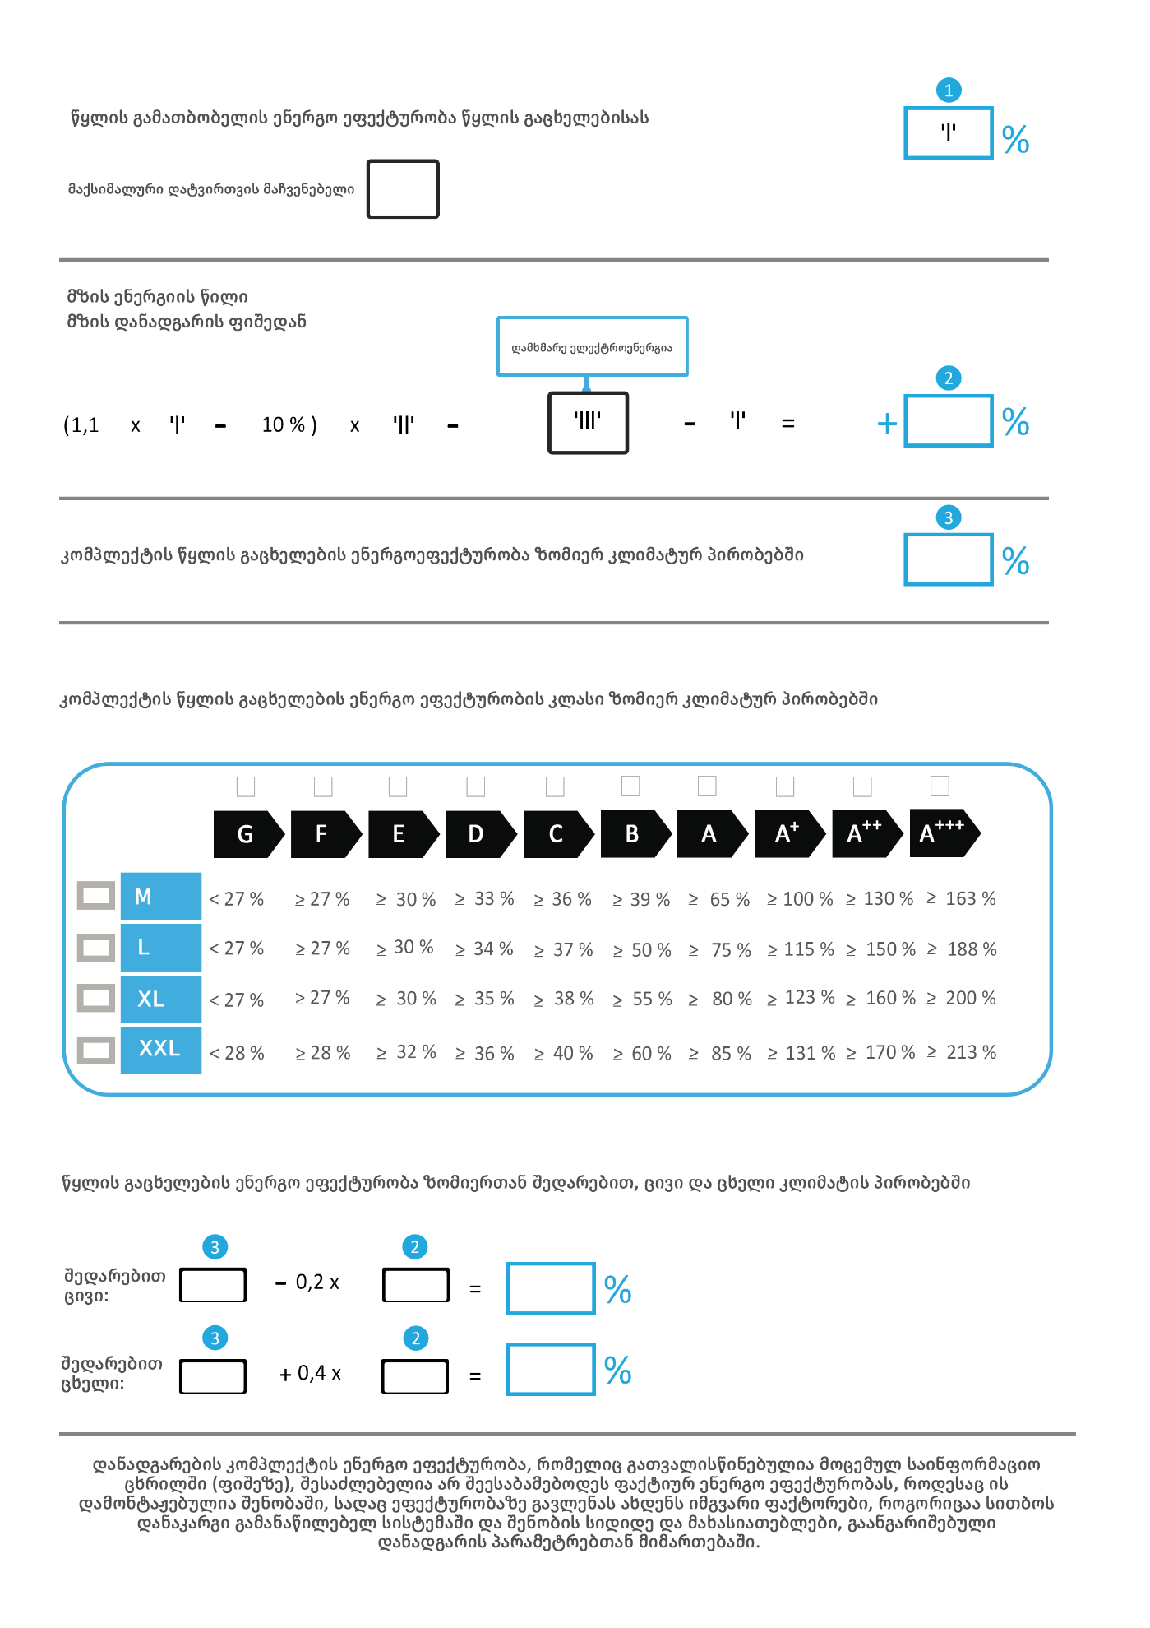

დანართი IV. ტექნიკური დოკუმენტაცია

1. ამ ტექნიკური რეგლამენტის მე-3 მუხლის პირველი პუნქტის „გ“ ქვეპუნქტში მითითებული წყლის გამათბობლის ტექნიკური დოკუმენტაცია უნდა მოიცავდეს შემდეგ ინფორმაციას:
ა) მიმწოდებლის სახელწოდებასა და მისამართს;
ბ) წყლის გამათბობლის მოდელის აღწერას, რომელიც მისი მარტივად იდენტიფიცირების საშუალებას იძლევა;
გ) მითითებას სსიპ – საქართველოს სტანდარტებისა და მეტროლოგიის ეროვნული სააგენტოს მიერ გამოქვეყნებული გამოყენებული მოცემული სტანდარტების შესახებ (ასეთის არსებობის შემთხვევაში);
დ) მითითებას გამოყენებული სხვა ტექნიკური სტანდარტებისა და სპეციფიკაციების შესახებ (ასეთის არსებობის შემთხვევაში);
ე) მიმწოდებლის უფლებამოსილი პირის საიდენტიფიკაციო ინფორმაციას და ხელმოწერას;
ვ) ამ ტექნიკური რეგლამენტის VI დანართის მე-7 პუნქტში მითითებული ტექნიკური პარამეტრების გაზომვის შედეგებს;
ზ) ამ ტექნიკური რეგლამენტის VII დანართის მე-2 პუნქტში მითითებული ტექნიკური პარამეტრების გაანგარიშების შედეგებს;
თ) ნებისმიერი სპეციფიკური სიფრთხილის ზომის შესახებ მითითებას, რაც აუცილებელია წყლის გამათბობლის აწყობის, დამონტაჟების ან ექსპლუატაციის დროს.
2. ამ ტექნიკური რეგლამენტის მე-3 მუხლის მე-2 პუნქტის „გ“ ქვეპუნქტში მითითებული ცხელი წყლის შემნახველი ავზების ტექნიკური დოკუმენტაცია უნდა მოიცავდეს შემდეგ ინფორმაციას:
ა) მიმწოდებლის სახელწოდებას და მისამართს;
ბ) ცხელი წყლის შემნახველი ავზის აღწერას, რომელიც მისი მარტივად იდენტიფიცირების საშუალებას იძლევა;
გ) მითითებას სსიპ – საქართველოს სტანდარტებისა და მეტროლოგიის ეროვნული სააგენტოს მიერ გამოქვეყნებული გამოყენებული სტანდარტების შესახებ (ასეთის არსებობის შემთხვევაში);
დ) მითითებას გამოყენებული სხვა ტექნიკური სპეციფიკაციების და სტანდარტების შესახებ (ასეთის არსებობის შემთხვევაში);
ე) მიმწოდებლის უფლებამოსილი პირის საიდენტიფიკაციო ინფორმაციას და ხელმოწერას;
ვ) ამ ტექნიკური რეგლამენტის VI დანართის მე-8 პუნქტში მითითებული ტექნიკური პარამეტრების გაზომვის შედეგებს;
ზ) ნებისმიერი სპეციფიკური სიფრთხილის ზომის შესახებ მითითებას, რაც აუცილებელია ცხელი წყლის შემნახველი ავზის აწყობის, მონტაჟის ან ექსპლუატაციის დროს.
3. ამ ტექნიკური რეგლამენტის მე-3 მუხლის მე-3 პუნქტის „ბ“ ქვეპუნქტში მითითებული მზის პანელების ტექნიკური დოკუმენტაცია უნდა შეიცავდეს შემდეგ ინფორმაციას:
ა) მიმწოდებლის სახელწოდებას და მისამართს;
ბ) მზის პანელის მოდელის აღწერას, რომელიც მისი მარტივად იდენტიფიცირების საშუალებას იძლევა;
გ) მითითებას სსიპ – საქართველოს სტანდარტებისა და მეტროლოგიის ეროვნული სააგენტოს მიერ გამოქვეყნებული გამოყენებული სტანდარტების შესახებ (ასეთის არსებობის შემთხვევაში);
დ) მითითებას გამოყენებული სხვა ტექნიკური სპეციფიკაციების და სტანდარტების შესახებ (ასეთის არსებობის შემთხვევაში);
ე) მიმწოდებლის უფლებამოსილი პირის საიდენტიფიკაციო ინფორმაციას და ხელმოწერას;
ვ) ტექნიკური პარამეტრების გაზომვის შედეგებს, ამ ტექნიკური რეგლამენტის VI დანართის მე-9 პუნქტის შესაბამისად;
ზ) ნებისმიერი სპეციფიკური სიფრთხილის ზომის შესახებ მითითებას, რაც აუცილებელია მზის პანელის აწყობის, დამონტაჟების ან ექსპლუატაციის დროს.
4. ამ ტექნიკური რეგლამენტის მე-3 მუხლის მე-4 პუნქტის „გ“ ქვეპუნქტში მითითებული წყლის გამათბობლისა და მზის პანელების კომპლექტის ტექნიკური დოკუმენტაცია უნდა შეიცავდეს შემდეგ ინფორმაციას:
ა) მიმწოდებლის სახელწოდებას და მისამართს;
ბ) წყლის გამათბობლის და მზის პანელების კომპლექტის მოდელის აღწერას, რომელიც მისი მარტივად იდენტიფიცირების საშუალებას იძლევა;
გ) მითითებას სსიპ – საქართველოს სტანდარტებისა და მეტროლოგიის ეროვნული სააგენტოს მიერ გამოქვეყნებული გამოყენებული სტანდარტების შესახებ (ასეთის არსებობის შემთხვევაში);
დ) მითითებას გამოყენებული სხვა ტექნიკური სპეციფიკაციების და სტანდარტების შესახებ (ასეთის არსებობის შემთხვევაში);
ე) მიმწოდებლის უფლებამოსილი პირის საიდენტიფიკაციო ინფორმაციას და ხელმოწერას;
ვ) ტექნიკურ პარამეტრებს:
ვ.ა) წყლის გათბობის ენერგოეფექტურობა გამოხატული %-ში, დამრგვალებული უახლოეს მთელ რიცხვამდე;
ვ.ბ) ტექნიკური რეგლამენტის ამ დანართის პირველ, მე-2 და მე-3 პუნქტებში მითითებული ტექნიკური პარამეტრები;
ვ.გ) ნებისმიერი სპეციფიკური სიფრთხილის ზომის შესახებ მითითება, რაც აუცილებელია წყლის გამათბობლის და მზის პანელის კომპლექტის აწყობის, მონტაჟის ან ექსპლუატაციის დროს.

დანართი V. ინფორმაცია, რომელიც უნდა იქნეს წარმოდგენილი პროდუქტის დისტანციური გაყიდვისას, გარდა იმ შემთხვევისა, როდესაც შეთავაზება გაკეთებულია ინტერნეტის მეშვეობით

1. წყლის გამათბობლების დისტანციური გაყიდვისას ამ ტექნიკური რეგლამენტის მე-4 მუხლის პირველი პუნქტის „ბ“ ქვეპუნქტით გათვალისწინებული ინფორმაცია მოცემული უნდა იყოს შემდეგი თანმიმდევრობით:
ა) განსაზღვრული დატვირთვის პროფილი, გამოხატული შესაბამისი ასოთი და ტიპიური გამოყენება, ამ ტექნიკური რეგლამენტის VI დანართის მე-3 ცხრილის შესაბამისად;
ბ) მოდელის წყლის გათბობის ენერგოეფექტურობის კლასი საშუალო კლიმატურ პირობებში, ამ ტექნიკური რეგლამენტის I დანართის პირველი პუნქტის შესაბამისად;
გ) წყლის გათბობის ენერგოეფექტურობა გამოხატული %-ში, საშუალო კლიმატურ პირობებში, დამრგვალებული უახლოეს მთელ რიცხვამდე, რომელიც გამოითვლება ამ ტექნიკური რეგლამენტის VII დანართის მე-3 პუნქტის შესაბამისად;
დ) ელექტროენერგიის წლიური მოხმარება კვტსთ-ში საბოლოო ენერგიის თვალსაზრისით და/ან წლიური საწვავის მოხმარება გიგაჯოულში GCV-ის თვალსაზრისით, საშუალო კლიმატურ პირობებში, დამრგვალებული უახლოეს მთელ რიცხვამდე, რომელიც გამოითვლება ამ ტექნიკური რეგლამენტის VII დანართის მე-4 პუნქტის შესაბამისად;
ე) ხმის სიმძლავრის დონე შენობაში, დეციბელში, დამრგვალებული უახლოეს მთელ რიცხვამდე (თბური ტუმბოს წყლის გამათბობლისთვის, ასეთის არსებობის შემთხვევაში);
ასევე, მზის წყლის გამათბობლებისა და თბური ტუმბოს წყლის გამათბობლებისთვის;
ვ) წყლის გათბობის ენერგოეფექტურობა გამოხატული %-ში, უფრო ცივ და უფრო თბილ კლიმატურ პირობებში, დამრგვალებული უახლოეს მთელ რიცხვამდე, რომელიც გამოითვლება ამ ტექნიკური რეგლამენტის VII დანართის მე-3 პუნქტის შესაბამისად;
ზ) ელექტროენერგიის წლიური მოხმარება კვტსთ-ში საბოლოო ენერგიის თვალსაზრისით ან/და წლიური საწვავის მოხმარება გიგაჯოულში GCV-ის თვალსაზრისით, უფრო ცივ და უფრო თბილ კლიმატურ პირობებში, დამრგვალებული უახლოეს მთელ რიცხვამდე, რომელიც გამოითვლება ამ ტექნიკური რეგლამენტის VII დანართის მე-4 პუნქტის შესაბამისად. ასევე, მზის წყლის გამათბობლებისთვის:
თ) შემკრები მოწყობილობის დიამეტრი მ²-ში, დამრგვალებული მეასედამდე;
ი) შენახვის მოცულობა ლიტრებში, დამრგვალებული უახლოეს მთელ რიცხვამდე;
ასევე, თბური ტუმბოს წყლის გამათბობლებისთვის:
კ) ხმის სიმძლავრის დონე გარეთ, დეციბელში, დამრგვალებული უახლოეს მთელ რიცხვამდე.
2. ცხელი წყლის შემნახველი ავზების დისტანციური გაყიდვისას ამ დანართის მე-2 პუნქტის „ბ“ ქვეპუნქტში მითითებული ინფორმაცია უნდა იყოს მითითებული შემდეგი თანმიმდევრობით:
ა) მოდელის ენერგოეფექტურობის კლასი, ამ ტექნიკური რეგლამენტის I დანართის მე-2 პუნქტის შესაბამისად;
ბ) მუდმივი დანაკარგი ვატში, დამრგვალებული უახლოეს მთელ რიცხვამდე;
გ) შენახვის მოცულობა ლიტრებში, დამრგვალებული უახლოეს მთელ რიცხვამდე.
3. წყლის გამათბობლის და მზის პანელების კომპლექტების დისტანციური გაყიდვისას ამ დანართის მე-3 პუნქტის „ბ“ ქვეპუნქტით გათვალისწინებული ინფორმაცია მოცემული უნდა იყოს შემდეგი თანმიმდევრობით:
ა) მოდელის წყლის გათბობის ენერგოეფექტურობის კლასი, ამ ტექნიკური რეგლამენტის I დანართის პირველი პუნქტის შესაბამისად;
ბ) წყლის გათბობის ენერგოეფექტურობა გამოხატული %-ში, დამრგვალებული უახლოეს მთელ რიცხვამდე;
გ) ამ ტექნიკური რეგლამენტის III დანართის 1 ნახაზით გათვალისწინებული ელემენტები.
4. თუ, ამ დანართის პირველი პუნქტით გათვალისწინებულ შემთხვევაში, ასევე მოცემულია პროდუქტის შესახებ საინფორმაციო ცხრილში გათვალისწინებული დამატებითი ინფორმაციაც, იგი წარმოდგენილი უნდა იყოს ამ ტექნიკური რეგლამენტის III დანართის პირველი პუნქტით განსაზღვრული ფორმატითა და თანმიმდევრობით.
5. ამ დანართის პირველი, მე-2, მე-3 და მე-4 პუნქტების შესაბამისად წარმოსადგენი ყველა ინფორმაციის ზომა და შრიფტი, ბეჭდური თუ საჩვენებელი ვერსიის შემთხვევაში, უნდა იყოს მკაფიო და გასაგები.

დანართი VI. ტექნიკური შემოწმება

- ამ ტექნიკური რეგლამენტით დადგენილ მოთხოვნებთან შესაბამისობის დადგენის და ტექნიკური შემოწმების მიზნით უნდა ჩატარდეს გაზომვა, რომელიც დაეყრდნობა სტანდარტებს, რომელთა შემცველი დოკუმენტების ნომრები გამოქვეყნებულია სსიპ – საქართველოს სტანდარტებისა და მეტროლოგიის ეროვნული სააგენტოს შესაბამის ვებგვერდზე, ან დაეყრდნობა სხვა სარწმუნო, უტყუარ და აღწარმოებად გაზომვის პროცედურას, რომელიც ითვალისწინებს საზოგადოდ აღიარებულ თანამედროვე მეთოდებს და რომელთა შედეგები მიჩნეულია სარწმუნოდ. გაზომვა უნდა შეესაბამებოდეს ამ დანართის მე-2-მე-9 პუნქტებით დადგენილ პირობებს და ტექნიკურ პარამეტრებს.
2. წყლის გამათბობლების გამოცდა უნდა განხორციელდეს შემდეგი პირობების შესაბამისად:
ა) ტექნიკური შემოწმება უნდა განხორციელდეს ამ დანართის მე-3 ცხრილში მოცემული დატვირთვის პროფილების გამოყენებით;
ბ) ტექნიკური შემოწმება უნდა განხორციელდეს 24-საათიანი შემოწმების ციკლის გამოყენებით, შემდეგნაირად:
ბ.ა) – 00:00 საათიდან 06:59 საათამდე: წყლის გადინების გარეშე;
ბ.ბ) – 07:00 საათიდან: წყლის გადინება განსაზღვრული დატვირთვის პროფილის მიხედვით;
ბ.გ) – წყლის ბოლო გადინების დასრულებიდან 24:00 საათამდე: წყლის გადინების გარეშე;
გ) დატვირთვის დეკლარირებული პროფილი უნდა იყოს მაქსიმალური დატვირთვის პროფილი ან დატვირთვის პროფილი მაქსიმალური დატვირთვის პროფილის ერთით ქვემოთ.

ცხრილი 3
წყლის გამათბობლების დატვირთვის პროფილები

სთ | 3XS |  |  |  | XXS |  |  | XS |  |  | S
სთ | Q_{tap} | f | T_{m} | Q_{tap} | f | T_{m} | Q_{tap} | f | T_{m} | Q_{tap} | f | T_{m} | T_{p}
სთ | კვტსთ | l/min | °C | კვტსთ | l/min | °C | კვტსთ | l/min | °C | კვტსთ | l/min | °C | °C
07:00 | 0,015 | 2 | 25 | 0,105 | 2 | 25 |  |  |  | 0,105 | 3 | 25
07:05 | 0,015 | 2 | 25
07:15 | 0,015 | 2 | 25
07:26 | 0,015 | 2 | 25
07:30 | 0,015 | 2 | 25 | 0,105 | 2 | 25 | 0,525 | 3 | 35 | 0,105 | 3 | 25
07:45
08:01
08:05
08:15
08:25
08:30 |  |  |  | 0,105 | 2 | 25 |  |  |  | 0,105 | 3 | 25
08:45
09:00 | 0,015 | 2 | 25
09:30 | 0,015 | 2 | 25 | 0,105 | 2 | 25 |  |  |  | 0,105 | 3 | 25
10:00
10:30
11:00
11:30 | 0,015 | 2 | 25 | 0,105 | 2 | 25 |  |  |  | 0,105 | 3 | 25
11:45 | 0,015 | 2 | 25 | 0,105 | 2 | 25 |  |  |  | 0,105 | 3 | 25
12:00 | 0,015 | 2 | 25 | 0,105 | 2 | 25
12:30 | 0,015 | 2 | 25 | 0,105 | 2 | 25
12:45 | 0,015 | 2 | 25 | 0,105 | 2 | 25 | 0,525 | 3 | 35 | 0,315 | 4 | 10 | 55
14:30 | 0,015 | 2 | 25
15:00 | 0,015 | 2 | 25
15:30 | 0,015 | 2 | 25
16:00 | 0,015 | 2 | 25
16:30
17:00
18:00 |  |  |  | 0,105 | 2 | 25 |  |  |  | 0,105 | 3 | 25
18:15 |  |  |  | 0,105 | 2 | 25 |  |  |  | 0,105 | 3 | 40
18:30 | 0,015 | 2 | 25 | 0,105 | 2 | 25
19:00 | 0,015 | 2 | 25 | 0,105 | 2 | 25
19:30 | 0,015 | 2 | 25 | 0,105 | 2 | 25
20:00 |  |  |  | 0,105 | 2 | 25
20:30 |  |  |  |  |  |  | 1,05 | 3 | 35 | 0,42 | 4 | 10 | 55
20:45 |  |  |  | 0,105 | 2 | 25
20:46
21:00 |  |  |  | 0,105 | 2 | 25
21:15 | 0,015 | 2 | 25 | 0,105 | 2 | 25
21:30 | 0,015 | 2 | 25 |  |  |  |  |  |  | 0,525 | 5 | 45
21:35 | 0,015 | 2 | 25 | 0,105 | 2 | 25
21:45 | 0,015 | 2 | 25 | 0,105 | 2 | 25
Q_{ref} | 0,345 |  |  | 2,100 |  |  | 2,100 |  |  |  | 2,100

მე-3 ცხრილის გაგრძელება
წყლის გამათბობლების დატვირთვის პროფილები

სთ |  | M |  |  |  | L |  |  |  | XL
სთ | Q_{tap} | f | T_{m} | T_{p} | Q_{tap} | f | T_{m} | T_{p} | Q_{tap} | f | T_{m} | T_{p}
სთ | კვტსთ | l/min | °C | °C | კვტსთ | l/min | °C | °C | კვტსთ | l/min | °C | °C
07:00 | 0,105 | 3 | 25 |  | 0,105 | 3 | 25 |  | 0,105 | 3 | 25
07:05 | 1,4 | 6 | 40 |  | 1,4 | 6 | 40
07:15 |  |  |  |  |  |  |  |  | 1,82 | 6 | 40
07:26 |  |  |  |  |  |  |  |  | 0,105 | 3 | 25
07:30 | 0,105 | 3 | 25 |  | 0,105 | 3 | 25
07:45 |  |  |  |  | 0,105 | 3 | 25 |  | 4,42 | 10 | 10 | 40
08:01 | 0,105 | 3 | 25 |  |  |  |  |  | 0,105 | 3 | 25
08:05 |  |  |  |  | 3,605 | 10 | 10 | 40
08:15 | 0,105 | 3 | 25 |  |  |  |  |  | 0,105 | 3 | 25
08:25 |  |  |  |  | 0,105 | 3 | 25
08:30 | 0,105 | 3 | 25 |  | 0,105 | 3 | 25 |  | 0,105 | 3 | 25
08:45 | 0,105 | 3 | 25 |  | 0,105 | 3 | 25 |  | 0,105 | 3 | 25
09:00 | 0,105 | 3 | 25 |  | 0,105 | 3 | 25 |  | 0,105 | 3 | 25
09:30 | 0,105 | 3 | 25 |  | 0,105 | 3 | 25 |  | 0,105 | 3 | 25
10:00 |  |  |  |  |  |  |  |  | 0,105 | 3 | 25
10:30 | 0,105 | 3 | 10 | 40 | 0,105 | 3 | 10 | 40 | 0,105 | 3 | 10 | 40
11:00 |  |  |  |  |  |  |  |  | 0,105 | 3 | 25
11:30 | 0,105 | 3 | 25 |  | 0,105 | 3 | 25 |  | 0,105 | 3 | 25
11:45 | 0,105 | 3 | 25 |  | 0,105 | 3 | 25 |  | 0,105 | 3 | 25
12:00
12:30
12:45 | 0,315 | 4 | 10 | 55 | 0,315 | 4 | 10 | 55 | 0,735 | 4 | 10 | 55
14:30 | 0,105 | 3 | 25 |  | 0,105 | 3 | 25 |  | 0,105 | 3 | 25
15:00 |  |  |  |  |  |  |  |  | 0,105 | 3 | 25
15:30 | 0,105 | 3 | 25 |  | 0,105 | 3 | 25 |  | 0,105 | 3 | 25
16:00 |  |  |  |  |  |  |  |  | 0,105 | 3 | 25
16:30 | 0,105 | 3 | 25 |  | 0,105 | 3 | 25 |  | 0,105 | 3 | 25
17:00 |  |  |  |  |  |  |  |  | 0,105 | 3 | 25
18:00 | 0,105 | 3 | 25 |  | 0,105 | 3 | 25 |  | 0,105 | 3 | 25
18:15 | 0,105 | 3 | 40 |  | 0,105 | 3 | 40 |  | 0,105 | 3 | 40
18:30 | 0,105 | 3 | 40 |  | 0,105 | 3 | 40 |  | 0,105 | 3 | 40
19:00 | 0,105 | 3 | 25 |  | 0,105 | 3 | 25 |  | 0,105 | 3 | 25
19:30
20:00
20:30 | 0,735 | 4 | 10 | 55 | 0,735 | 4 | 10 | 55 | 0,735 | 4 | 10 | 55
20:45
20:46 |  |  |  |  |  |  |  |  | 4,42 | 10 | 10 | 40
21:00 |  |  |  |  | 3,605 | 10 | 10 | 40
21:15 | 0,105 | 3 | 25 |  |  |  |  |  | 0,105 | 3 | 25
21:30 | 1,4 | 6 | 40 |  | 0,105 | 3 | 25 |  | 4,42 | 10 | 10 | 40
21:35
21:45
Qref | 5,845 |  |  |  | 11,655 |  |  |  | 19,07

მე-3 ცხრილის გაგრძელება
წყლის გამათბობლების დატვირთვის პროფილები

სთ |  |  | X |  | XL
სთ | Q_{tap} | f |  |  | T_{m} |  | T_{p}
სთ | კვტსთ | l/min |  |  | °C |  | °C
07:00 | 0,105 | 3 |  |  | 25
07:05
07:15 | 1,82 | 6 |  |  | 40
07:26 | 0,105 | 3 |  |  | 25
07:30
07:45 | 6,24 | 16 |  |  | 10 |  | 40
08:01 | 0,105 | 3 |  |  | 25
08:05
08:15 | 0,105 | 3 |  |  | 25
08:25
08:30 | 0,105 | 3 |  |  | 25
08:45 | 0,105 | 3 |  |  | 25
09:00 | 0,105 | 3 |  |  | 25
09:30 | 0,105 | 3 |  |  | 25
10:00 | 0,105 | 3 |  |  | 25
10:30 | 0,105 | 3 |  |  | 10 |  | 40
11:00 | 0,105 | 3 |  |  | 25
11:30 | 0,105 | 3 |  |  | 25
11:45 | 0,105 | 3 |  |  | 25
12:00
12:30
12:45 | 0,735 | 4 |  |  | 10 |  | 55
14:30 | 0,105 | 3 |  |  | 25
15:00 | 0,105 | 3 |  |  | 25
15:30 | 0,105 | 3 |  |  | 25
16:00 | 0,105 | 3 |  |  | 25
16:30 | 0,105 | 3 |  |  | 25
17:00 | 0,105 | 3 |  |  |  | 25
18:00 | 0,105 | 3 |  |  |  | 25
18:15 | 0,105 | 3 |  |  |  | 40
18:30 | 0,105 | 3 |  |  |  | 40
19:00 | 0,105 | 3 |  |  |  | 25
19:30
20:00
20:30 | 0,735 | 4 |  |  |  | 10 | 55
20:45
20:46 | 6,24 | 16 |  |  |  | 10 | 40
21:00
21:15 | 0,105 | 3 |  |  |  | 25
21:30 | 6,24 | 16 |  |  |  | 10 | 40
21:35
21:45
Q_{ref} |  |  |  | 24,53

3. წყლის გამათბობლების ჭკვიანი რეგულირების შესაბამისობის (ჭკვიანი) ტექნიკური შემოწმება უნდა განხორციელდეს შემდეგი პირობებით:
ა) თუკი მიმწოდებელი მიზანშეწონილად მიიჩნევს, რომ ჭკვიანის მნიშვნელობა განისაზღვროს „1“-ით, ყოველკვირეული ელექტროენერგიის ან/და საწვავის მოხმარების ტექნიკური შემოწმება ჭკვიანი მართვის საშუალებებით და ყოველკვირეული ელექტროენერგიის ან/და საწვავის მოხმარება ჭკვიანი რეგულირების გარეშე უნდა განხორციელდეს ორკვირიანი გაზომვის ციკლის გამოყენებით, შემდეგი პირობებით:
ა.ა) პირველი – მე-5 დღე: დატვირთვის პროფილების შემთხვევითი თანმიმდევრობა, რომელიც არჩეულია განსაზღვრული დატვირთვის პროფილიდან და დატვირთვის პროფილი, განსაზღვრული დატვირთვის პროფილზე ერთით ნაკლები და ჭკვიანი რეგულირება გამორთულია;
ა.ბ) მე-6 და მე-7 დღე: წყლის გადინება არ არის და გამორთულია ჭკვიანი რეგულირება;
ა.გ) მე-8 – მე-12 დღე: იგივე თანმიმდევრობის განმეორება, რაც გამოიყენება 1-დან მე-5 დღემდე და ჩართულია ჭკვიანი რეგულირება;
ა.დ) მე-13 და მე-14 დღე: წყლის გადინება არ არის და ჩართულია ჭკვიანი რეგულირება;
ა.ე) სასარგებლო ენერგიის შემცველობის, რომელიც იზომება პირველიდან მე-7 დღემდე და სასარგებლო ენერგიის შემცველობის, რომელიც იზომება მე-8-დან მე-14 დღემდე, სხვაობა არ უნდა აღემატებოდეს გამოცხადებული დატვირთვის პროფილის Q_{ref}-ის 2%-ს.
4. მზის წყლის გამათბობლების გამოცდა უნდა განხორციელდეს შემდეგი პირობებით:
ა) მზის შემკრები მოწყობილობა, მზის ცხელი წყლის შემნახველი ავზი, ტუმბოს შემკრები მოწყობილობის კვანძში (ასეთის არსებობის შემთხვევაში) და თბოგენერატორი ცალ-ცალკე უნდა შემოწმდეს. თუ მზის შემკრები მოწყობილობის და მზის ცხელი წყლის შემნახველი ავზის ცალ-ცალკე გამოცდა შეუძლებელია, ისინი უნდა შემოწმდეს კომბინაციაში. თბოგენერატორი უნდა შემოწმდეს ამ დანართის მე-2 პუნქტით განსაზღვრულ პირობებში;
ბ) მიღებული შედეგები გამოყენებული უნდა იქნეს ამ ტექნიკური რეგლამენტის VII დანართის მე-3 პუნქტის „ბ“ ქვეპუნქტში მოცემული გამოთვლისათვის მე-4 და მე-5 ცხრილებში დადგენილი პირობების შესაბამისად. Q_{tota}-ს დადგენის მიზნით თბოგენერატორის ეფექტურობა ჯოულის ეფექტის გამოყენებით ელექტრული წინაღობის გამათბობელ ელემენტებში მიჩნეულია 100/CC, გამოხატული %-ში.
5. თბური ტუმბოს წყლის გამათბობლების გამოცდა უნდა განხორციელდეს შემდეგი პირობებით:
ა) თბური ტუმბოს წყლის გამათბობელი უნდა შემოწმდეს ამ დანართის მე-6 ცხრილში მოცემულ პირობებში;
ბ) თბური ტუმბოს წყლის გამათბობლები, რომელთა სითბოს წყაროა სავენტილაციო გამონაბოლქვი ჰაერი, უნდა შემოწმდეს ამ დანართის მე-7 ცხრილში მოცემული პირობებით.
6. მზის პანელების გამოცდა უნდა განხორციელდეს შემდეგი პირობებით:
ა) მზის შემკრები მოწყობილობა, მზის ცხელი წყლის შემნახველი ავზი და ტუმბო შემკრები მოწყობილობის კვანძში (ასეთის არსებობის შემთხვევაში) უნდა შემოწმდეს ცალ-ცალკე. თუ მზის შემკრები მოწყობილობისა და მზის ცხელი წყლის შემნახველი ავზის ცალ-ცალკე გამოცდა შეუძლებელია, ისინი უნდა შემოწმდეს კომბინირებულად;
ბ) გამოცდის შედეგები უნდა იქნეს გამოყენებული Q_{nonsol}-ის გამოსათვლელად M, L, XL და XXL დატვირთვის პროფილებისთვის, საშუალო კლიმატურ პირობებში, ამ დანართის მე-4 და მე-5 ცხრილებისა და Q_{aux}-ის შესაბამისად.

ცხრილი 4
დღის საშუალო ტემპერატურა [° C]

 | იანვარი | თებერ-ვალი | მარტი | აპრი-ლი | მაისი | ივნი-სი | ივლი-სი | აგვისტო | სექტემ-ბერი | ოქტომ-ბერი | ნოემბერი | დეკემ-ბერი
საშუალო კლიმატური პირობები | +2,8 | +2,6 | +7,4 | +12,2 | +16,3 | +19,8 | +21,0 | +22,0 | +17,0 | +11,9 | +5,6 | +3,2
უფრო ცივი კლიმატური პირობები | –3,8 | –4,1 | –0,6 | +5,2 | +11,0 | +16,5 | +19,3 | +18,4 | +12,8 | +6,7 | +1,2 | –3,5
უფრო თბილი კლიმატური პირობები | +9,5 | +10,1 | +11,6 | +15,3 | +21,4 | +26,5 | +28,8 | +27,9 | +23,6 | +19,0 | +14,5 | +10,4

ცხრილი 5
მზის საშუალო გლობალური დასხივება [ვატი / მ²]

 | იანვარი | თებერ-ვალი | მარტი | აპრი-ლი | მაისი | ივნისი | ივლისი | აგვისტო | სექტე-მბერი | ოქტომ-ბერი | ნოემბე-რი | დეკემბერი
საშუალო კლიმატური პირობები | 70 | 104 | 149 | 192 | 221 | 222 | 232 | 217 | 176 | 129 | 80 | 56
ცივი კლიმატური პირობები | 22 | 75 | 124 | 192 | 234 | 237 | 238 | 181 | 120 | 64 | 23 | 13
თბილი კლიმატური პირობები | 128 | 137 | 182 | 227 | 248 | 268 | 268 | 263 | 243 | 175 | 126 | 109

ცხრილი 6
სტანდარტული ნომინალური პირობები თბური ტუმბოს წყლის გამათბობლებისთვის, მშრალი ბოლქვის ჰაერის ტემპერატურა (სველი ბოლქვის ჰაერის ტემპერატურა მიეთითება ფრჩხილში)

სითბოს წყარო |  | გარე ჰაერი |  | შიდა ჰაერი | გამონაბოლქვი ჰაერი | მარილწყალი | წყალი
კლიმატური პირობები | საშუალო კლიმატური პირობები | უფრო ცივი კლიმატური პირობები | უფრო თბილი კლიმატური პირობები | N/A | ყველანაირი კლიმატური პირობები
ტემპერატურა | + 7 °C  (+ 6 °C) | + 2 °C  (+ 1 °C) | + 14 °C  (+ 13 °C) | + 20 °C  (მაქსიმუმ  + 15 °C) | + 20 °C  (+ 12 °C) | 0 °C (შემავალი)/– 3 °C  (გამომავალი) | + 10 °C  (შემავალი)/+ 7 °C (გამომავალი)

ცხრილი 7
მაქსიმალური სავენტილაციო გამონაბოლქვი ჰაერი [მ³ / სთ], 20 ° C ტემპერატურაზე და 5,5 გ / მ³ ტენიანობით

განსაზღვრული დატვირთვის პროფილი | XXS | XS | S | M | L | XL | XXL
მაქსიმალური სავენტილაციო გამონაბოლქვი ჰაერი | 109 | 128 | 128 | 159 | 190 | 870 | 1 021

7. წყლის გამათბობლებისთვის დადგენილია შემდეგი პარამეტრები:
ა) ელექტროენერგიის ყოველდღიური მოხმარება Q_{elec} კვტსთ-ში, მეათასედამდე დამრგვალებული;
ბ) განსაზღვრული დატვირთვის პროფილი, გამოხატული შესაბამისი ასოთი ტექნიკური რეგლამენტის ამ დანართის მე-3 ცხრილის შესაბამისად;
გ) ხმის სიმძლავრის დონე დეციბელში, შენობაში, დამრგვალებული უახლოეს მთელ რიცხვამდე (თბური ტუმბოს წყლის გამათბობლისთვის, ასეთის არსებობის შემთხვევაში).
8. წიაღისეული ან/და ბიომასის საწვავის წყლის გამათბობლისთვის, გარდა ამ დანართის მე-7 პუნქტით გათვალისწინებული პარამეტრებისა, დადგენილია შემდეგი პარამეტრი: ყოველდღიური საწვავის მოხმარება Q_{fuel} კვტსთ-ში GCV-ის თვალსაზრისით, მეათასედამდე დამრგვალებული.
9. წყლის გამათბობლებისთვის, რომელთა ჭკვიანის მნიშვნელობა ტოლია "1"-ის, გარდა ამ დანართის მე-7 პუნქტით გათვალისწინებული პარამეტრებისა, დადგენილია შემდეგი პარამეტრი:
ა) ყოველკვირეული საწვავის მოხმარება ჭკვიანი მართვის საშუალებით Q_{fuel,week,smart} კვტსთ-ში GCV-ის თვალსაზრისით, დამრგვალებული მეათასედამდე;
ბ) ელექტროენერგიის ყოველკვირეული მოხმარება ჭკვიანი მართვის საშუალებით Q_{elec,week,smart} კვტსთ-ში, დამრგვალებული მეათასედამდე;
გ) ყოველკვირეული საწვავის მოხმარება ჭკვიანი რეგულირების გარეშე Q_{fuel,week} კვტსთ-ში GCV-ის თვალსაზრისით, მეათასედამდე დამრგვალებული;
დ) ელექტროენერგიის ყოველკვირეული მოხმარება ჭკვიანი რეგულირების გარეშე Q_{elec,week} კვტსთ-ში, მეათასედამდე დამრგვალებული.
10. მზის წყლის გამათბობლებისთვის, გარდა ამ დანართის მე-7 პუნქტით გათვალისწინებული პარამეტრებისა, დადგენილია შემდეგი პარამეტრი:
ა) შემკრები მოწყობილობის დიამეტრი A_{sol} მ²-ში, დამრგვალებული მეასედამდე;
ბ) ნულოვანი დანაკარგის ეფექტურობა η₀, დამრგვალებული მეათასედამდე;
გ) პირველი რიგის კოეფიციენტი a₁ ვატი / (მ² K), დამრგვალებული მეასედამდე;
დ) მეორე რიგის კოეფიციენტი a₂ ვატი / (მ² K²), დამრგვალებული მეათასედამდე;
ე) დაცემის კუთხის მოდიფიკატორი IAM, დამრგვალებული მეასედამდე;
ვ) ტუმბოს ელექტროენერგიის მოხმარება solpump ვატში, დამრგვალებული მეასედამდე;
ზ) ლოდინის რეჟიმში ენერგიის მოხმარება solstandby ვატში, დამრგვალებული მეასედამდე.
11. თბური ტუმბოს წყლის გამათბობლებისთვის, გარდა ამ დანართის მე-7 პუნქტით გათვალისწინებული პარამეტრებისა, დადგენილია შემდეგი პარამეტრი: ხმის სიმძლავრის დონე L_{WA} დეციბელში, გარეთ, დამრგვალებული უახლოეს მთელ რიცხვამდე.
12. ცხელი წყლის შემნახველი ავზებისთვის დადგენილია შემდეგი პარამეტრები:
ა) შენახვის მოცულობა V ლიტრებში, დამრგვალებული მეათედამდე;
ბ) მუდმივი დანაკარგი S გამოხატული ვატში, დამრგვალებული მეათედამდე.
13. მზის პანელებისთვის დადგენილია შემდეგი პარამეტრები:
ა) შემკრები მოწყობილობის დიამეტრი A_{sol} გამოხატული მ²-ში, დამრგვალებული მეათედამდე;
ბ) ნულოვანი დანაკარგის ეფექტურობა η₀, დამრგვალებული მეათასედამდე;
გ) პირველი რიგის კოეფიციენტი a₁ ვატი / (მ² K), დამრგვალებული მეასედამდე;
დ) მეორე რიგის კოეფიციენტი a₂ ვატი / (მ² K²), დამრგვალებული მეათასედამდე;
ე) დაცემის კუთხის მოდიფიკატორი IAM, დამრგვალებული მეასედამდე;
ვ) ტუმბოს ენერგიის მოხმარება solpump გამოხატული ვატში, დამრგვალებული მეასედამდე;
ზ) ლოდინის რეჟიმის ენერგიის მოხმარება, solstandby გამოხატული ვატში, დამრგვალებული მეასედამდე.

დანართი VII. წყლის გათბობის ენერგოეფექტურობის გამოთვლის მეთოდი

- ამ ტექნიკური რეგლამენტით დადგენილ მოთხოვნებთან შესაბამისობის დადგენის და ტექნიკური შემოწმების მიზნით, უნდა ჩატარდეს გამოთვლა, რომელიც დაეყრდნობა სტანდარტებს, რომელთა შემცველი დოკუმენტების ნომრები გამოქვეყნებულია სსიპ – საქართველოს სტანდარტებისა და მეტროლოგიის ეროვნული სააგენტოს შესაბამის ვებგვერდზე, ან დაეყრდნობა სხვა სარწმუნო, უტყუარ და აღწარმოებად გაზომვის პროცედურას, რომელიც ითვალისწინებს საზოგადოდ აღიარებულ თანამედროვე მეთოდებს და რომელთა შედეგები მიჩნეულია სარწმუნოდ. გამოთვლა უნდა პასუხობდეს ტექნიკური რეგლამენტის ამ დანართის მე-2-6 პუნქტებით დადგენილ ტექნიკურ პარამეტრებს და გაანგარიშებას.
გამოთვლებისთვის გამოყენებული ტექნიკური პარამეტრები იზომება ამ ტექნიკური რეგლამენტის VI დანართის შესაბამისად.
2. წყლის გამათბობლების ტექნიკური პარამეტრები
წყლის გამათბობლებისთვის საშუალო კლიმატურ პირობებში უნდა განხორციელდეს შემდეგი პარამეტრების გამოთვლა:
ა) წყლის გათბობის ენერგოეფექტურობა η_{wh}, გამოხატული %-ში, დამრგვალებული ერთ მეათედამდე;
ბ) ელექტროენერგიის წლიური მოხმარება AEC კვტსთ-ში საბოლოო ენერგიის თვალსაზრისით, დამრგვალებული უახლოეს მთელ რიცხვამდე.
3. გამათბობლებისთვის, რომლებიც იყენებენ საწვავს საშუალო კლიმატურ პირობებში, გარდა ამ დანართის მე-2 პუნქტით გათვალისწინებული პარამეტრებისა, ასევე უნდა განხორციელდეს შემდეგი პარამეტრის გამოთვლა: წლიური საწვავის მოხმარება AFC კვტსთ–ში GCV – ის თვალსაზრისით, დამრგვალებული უახლოეს მთელ რიცხვამდე.
4. მზის წყლის გამათბობლებისთვის საშუალო კლიმატურ პირობებში, გარდა ამ დანართის მე-2 პუნქტით გათვალისწინებული პარამეტრებისა, ასევე უნდა განხორციელდეს შემდეგი პარამეტრის გამოთვლა:
ა) თბოგენერატორის წყლის გათბობის ენერგოეფექტურობა η_{wh}, _{nonsol}, გამოხატული %-ში, დამრგვალებული ერთ მეათედამდე;
ბ) დამხმარე ელექტროენერგიის წლიური მოხმარება Q_{aux} კვტსთ–ში საბოლოო ენერგიის თვალსაზრისით, დამრგვალებული ერთ მეათედამდე.
5. მზის წყლის გამათბობლების და თბური ტუმბოს წყლის გამათბობლებისთვის უფრო ცივ და უფრო თბილ კლიმატურ პირობებში, გარდა ამ დანართის მე-4 პუნქტით გათვალისწინებული პარამეტრებისა, ასევე უნდა განხორციელდეს შემდეგი პარამეტრის გამოთვლა: ტექნიკური რეგლამენტის ამ დანართის მე-2 პუნქტის „ა“ და „ბ“ და ამ დანართის მე-3 პუნქტებში მითითებული პარამეტრები.
6. მზის წყლის გამათბობლებისთვის საშუალო, უფრო ცივ და უფრო თბილ კლიმატურ პირობებში, გარდა ამ დანართის მე-4 პუნქტით გათვალისწინებული პარამეტრებისა, ასევე უნდა განხორციელდეს შემდეგი პარამეტრის გამოთვლა: წლიური არა-მზის სითბოს წვლილი Q_{nonsol} კვტსთ-ში ელექტროენერგიის ძირითადი ენერგიის თვალსაზრისით ან/და საწვავისთვის კვტსთ GCV-ს თვალსაზრისით, დამრგვალებული ერთ მეათედამდე.
7. წყლის გათბობის ენერგოეფექტურობის გამოთვლა η_{wh}

ა) სტანდარტული წყლის გამათბობლებისა და თბური ტუმბოს წყლის გამათბობლების წყლის გათბობის ენერგოეფექტურობა გამოითვლება შემდეგნაირად:

$$η_{wh}=\frac{Q_{ref}}{{(Q}_{fuel}+CC ∙ Q_{elec) \left(1-SCF ∙smart\right)+ Q_{cor}} }$$
წყლის გამათბობლებისთვის, რომლებიც იყენებენ წყალი-/მარილწყალი-წყალი მხედველობაში მიიღება ერთი ან მეტი მიწისქვეშა წყლის ტუმბოს ელექტროენერგიის მოხმარება;
ბ) მზის წყლის გამათბობლების წყლის გათბობის ენერგოეფექტურობა გამოითვლება შემდეგნაირად:
$$η_{wh}=\frac{0,6 ∙366 ∙ Q_{ref}}{Q_{tota} }$$

სადაც:

$$Q_{tota}=\frac{Q_{nonsol} }{1,1 ∙ η_{wh, nonsol} -0,1 }+ Q_{aux}∙CC$$

8. ელექტროენერგიის წლიური მოხმარების AEC და წლიური საწვავის მოხმარების AFC გამოთვლა
ა) სტანდარტული წყლის გამათბობლებისა და თბური ტუმბოს წყლის გამათბობლების წლიური ელექტროენერგიის მოხმარება AEC კვტსთ-ში საბოლოო ენერგიის თვალსაზრისით გამოითვლება შემდეგნაირად:

$$AFC=0.6 ∙366 ∙( Q_{elec }∙ \left(1-SCF ∙ smart\right)+ \frac{Q_{cor} }{CC })$$

წლიური საწვავის მოხმარება AFC-ში გამოხატული გიგაჯოულში GCV-ის თვალსაზრისით გამოითვლება შემდეგნაირად:

$$AEC=0.6 ∙366 ∙( Q_{fuel }∙ \left(1-SCF ∙ smart\right)+Q_{cor} )$$

ბ) მზის წყლის გამათბობლების წლიური ელექტროენერგიის მოხმარება AEC კვტსთ-ში საბოლოო ენერგიის თვალსაზრისით გამოითვლება შემდეგნაირად:
$$AEC=\frac{{CC ∙ Q}_{elec} }{Q_{fuel} + CC ∙ { Q}_{elec} } ∙ \frac{Q_{tota} }{CC }$$

წლიური საწვავის მოხმარება AFC-ში გამოხატული გიგაჯოულში GCV-ის თვალსაზრისით გამოითვლება შემდეგნაირად:

$$AFC=\frac{Q_{fuel} }{Q_{fuel} + CC ∙ { Q}_{elec} } ∙ Q_{tota}$$

9. ჭკვიანი რეგულირების მნიშვნელობის SCF და ჭკვიანი რეგულირების შესაბამისობის გამოთვლა
ა) ჭკვიანი რეგულირების მნიშვნელობა გამოითვლება შემდეგნაირად:

$$SCF=1- \frac{Q_{fuel,week,smart }+ CC ∙ Q_{elec,week,smart}}{Q_{fuel,week} + CC ∙ Q_{elec,week} }$$

ბ) თუ SCF ≥ 0,07, ჭკვიანის მნიშვნელობა უნდა იყოს 1. ყველა სხვა შემთხვევაში ჭკვიანის მნიშვნელობა უნდა იყოს 0.
10. გარემოს ტემპერატურის კორექციის ფაქტორი Q_{cor} გამოითვლება შემდეგნაირად:
ა) სტანდარტული წყლის გამათბობლებითვის ელექტროენერგიის გამოყენებით:

$$Q_{cor}=- k∙\left(CC∙\left( Q_{elec }∙ \left(1-SCF ∙ smart\right)-Q_{ref} \right)\right)$$

ბ) სტანდარტული საწვავზე მომუშავე წყლის გამათბობლებისთვის:

$$Q_{cor}=- k∙( Q_{fuel }∙ \left(1-SCF ∙ smart\right)-Q_{ref} )$$

გ) თბური ტუმბოს წყლის გამათბობლებისთვის:

$$Q_{cor}=- k∙24h ∙P_{stby}$$

სადაც: k მნიშვნელობები მოცემულია ტექნიკური რეგლამენტის ამ დანართის მე-8 ცხრილში დატვირთვის თითოეული პროფილისთვის.

ცხრილი 8
K მნიშვნელობები

 | 3XS | XXS | XS | S | M | L | XL | XXL
k | 0,23 | 0,23 | 0,23 | 0,23 | 0,23 | 0,23 | 0,23 | 0,0

დანართი VIII. ბაზარზე ზედამხედველობის განხორციელებისთვის საჭირო შემოწმების პროცედურა

1. ტექნიკური რეგლამენტის ამ დანართით განსაზღვრული დასაშვები გადახრა უკავშირდება მხოლოდ გაზომვადი პარამეტრების შემოწმებას უფლებამოსილი პირის მიერ, და არ შეიძლება გამოყენებულ იქნეს მიმწოდებლის მიერ, როგორც ტექნიკური დოკუმენტაციით განსაზღვრული მნიშვნელობის დასაშვები გადახრა. ეტიკეტზე და პროდუქტის შესახებ საინფორმაციო ცხრილში გამოქვეყნებული მნიშვნელობები და კლასები არ უნდა იყოს მიმწოდებლისთვის უფრო ხელსაყრელი, ვიდრე ის მნიშვნელობები, რომლებიც მითითებულია ტექნიკურ დოკუმენტაციაში.
2. პროდუქტის მოდელის აღნიშნული ტექნიკური რეგლამენტით დადგენილ მოთხოვნებთან შესაბამისობის შემოწმებისას, უფლებამოსილმა პირმა უნდა იხელმძღვანელოს შემდეგი პროცედურით:
ა) უფლებამოსილმა პირმა უნდა განახორციელოს შესამოწმებელი მოდელის ერთი ერთეულის/მოწყობილობის შემოწმება;
ბ) მოდელი დადგენილ მოთხოვნებთან შესაბამისად მიიჩნევა, თუ სრულდება შემდეგი სამი პირობა:

ბ.ა) ტექნიკურ დოკუმენტაციაში საქართველოს კანონის „ენერგოეტიკეტირების შესახებ“ მე-5 მუხლის მე-7 პუნქტის შესაბამისად დეკლარირებული მნიშვნელობები და ამ მნიშვნელობების გამოსათვლელად გამოყენებული მნიშვნელობები, ასეთის არსებობის შემთხვევაში, არ არის უფრო ხელსაყრელი, ვიდრე შესაბამისი მნიშვნელობები, რაც მოცემულია გამოცდის ანგარიშში;

ბ.ბ) ეტიკეტზე და პროდუქტის შესახებ საინფორმაციო ცხრილში გამოქვეყნებული მნიშვნელობები არ არის მიმწოდებლისთვის უფრო ხელსაყრელი, ვიდრე დეკლარირებული მნიშვნელობები, ხოლო მითითებული ენერგოეფექტურობის კლასი არ არის უფრო ხელსაყრელი მიმწოდებლისთვის, ვიდრე დეკლარირებული მნიშვნელობებით განსაზღვრული კლასი;
ბ.გ) უფლებამოსილი პირის მიერ მოდელის ერთეულის შემოწმებისას დადგენილი მნიშვნელობები შეესაბამება მე-9 ცხრილში მოცემულ შესაბამის დასაშვებ გადახრებს.
3. თუ ამ დანართის მე-2 პუნქტის „ბ.ა“ და „ბ.ბ“ ქვეპუნქტებში მითითებული შედეგები არ იქნა მიღწეული, მოდელი და ყველა სხვა წყლის გამათბობლის, ცხელი წყლის შემნახველი ავზის, მზის პანელის ან წყლის გამათბობლისა და მზის პანელის კომპლექტის ეკვივალენტური მოდელი მიიჩნევა ამ ტექნიკურ რეგლამენტთან შეუსაბამოდ.
4. თუ ამ დანართის მე-2 პუნქტის „ბ.გ“ ქვეპუნქტში მითითებული შედეგები არ იქნა მიღწეული, უფლებამოსილმა პირმა დამატებით უნდა შეამოწმოს იმავე მოდელის სამი ერთეული. ალტერნატივის სახით, დამატებით შერჩეული სამი ერთეული შეიძლება იყოს ერთი ან მეტი განსხვავებული ეკვივალენტური მოდელის.
5. მოდელი დადგენილ მოთხოვნებთან შესაბამისად მიიჩნევა, თუ შერჩეული სამი ერთეულისთვის განსაზღვრული მნიშვნელობების საშუალო არითმეტიკული შეესაბამება მე-9 ცხრილში მოცემულ შესაბამის დასაშვებ გადახრებს.
6. თუ ამ დანართის მე-5 პუნქტში მითითებული შედეგები არ იქნა მიღწეული, მოდელი და ყველა სხვა წყლის გამათბობლის, ცხელი წყლის შემნახველი ავზის, მზის პანელის ან წყლის გამათბობლისა და მზის პანელის კომპლექტის ეკვივალენტური მოდელი მიიჩნევა ამ ტექნიკურ რეგლამენტთან შეუსაბამოდ.
7. უფლებამოსილმა პირმა უნდა მიაწოდოს ყველა საჭირო ინფორმაცია ენერგეტიკული გაერთიანების წევრი სახელმწიფოების უფლებამოსილ ორგანოებსა და ენერგეტიკული გაერთიანების სამდივნოს ამ დანართის მე-3 და მე-6 პუნქტების შესაბამისად მოდელის შეუსაბამობის შესახებ გადაწყვეტილების მიღებიდან დაუყოვნებლივ.
უფლებამოსილმა პირმა უნდა გამოიყენოს VI და VII დანართებით განსაზღვრული გაზომვის და გამოთვლის მეთოდები.
8. უფლებამოსილმა პირმა ამ დანართის მოთხოვნებისთვის უნდა გამოიყენოს მხოლოდ მე-9 ცხრილში მითითებული დასაშვები გადახრები და ამ დანართის პირველი-მეშვიდე პუნქტებით გათვალისწინებული პროცედურები. დაუშვებელია სხვა სტანდარტებში ან გაზომვის სხვა მეთოდებში მითითებული გადახრების გამოყენება.

ცხრილი 9
დასაშვები გადახრა

გაზომილი პარამეტრი | დასაშვები გადახრა
ელექტროენერგიის დღიური მოხმარება, Q_{elec} | გაზომილი ღირებულება არ უნდა იყოს შეფასებულ ღირებულებაზე 5%-ით მეტი
ხმის სიმძლავრის დონე L_{WA} , შიგნით და/ან გარეთ | განსაზღვრული მნიშვნელობა არ უნდა აღემატებოდეს მითითებულ მნიშვნელობას 2 დეციბელზე (dB) მეტად
საწვავის დღიური მოხმარება, Q_{fuel} | გაზომილი ღირებულება არ უნდა იყოს შეფასებულ ღირებულებაზე 5%-ით მეტი
საწვავის მოხმარება კვირის მანძილზე ჭკვიანი რეგულირების პირობებში, Q_{fuel, week, smart} | გაზომილი ღირებულება არ უნდა იყოს შეფასებულ ღირებულებაზე 5%-ით მეტი
ელექტროენერგიის მოხმარება კვირის მანძილზე ჭკვიანი რეგულირების პირობებში, Q_{elec, week, smart} | გაზომილი ღირებულება არ უნდა იყოს შეფასებულ ღირებულებაზე 5%-ით მეტი
საწვავის მოხმარება კვირის მანძილზე ჭკვიანი რეგულირების გარეშე, Q_{fuel, week} | გაზომილი ღირებულება არ უნდა იყოს შეფასებულ ღირებულებაზე 5%-ით მეტი
ელექტროენერგიის მოხმარება კვირის მანძილზე ჭკვიანი რეგულირების გარეშე, Q_{elec, week} | გაზომილი ღირებულება არ უნდა იყოს შეფასებულ ღირებულებაზე 5%-ით მეტი
შენახვის მოცულობა, V | გაზომილი ღირებულება არ უნდა იყოს მითითებულ მნიშვნელობაზე ნაკლები 2%-ზე მეტად
შემკრები მოწყობილობის დიამეტრი, A_{sol} | გაზომილი ღირებულება არ უნდა იყოს მითითებულ მნიშვნელობაზე ნაკლები 2%-ზე მეტად
ტუმბოს ენერგიის მოხმარება, solpump | გაზომილი ღირებულება არ უნდა იყოს შეფასებულ ღირებულებაზე 3%-ით მეტი
ლოდინის რეჟიმის ენერგიის მოხმარება, solstandby | გაზომილი ღირებულება არ უნდა იყოს შეფასებულ ღირებულებაზე 5%-ით მეტი
მუდმივი დანაკარგი, S | გაზომილი ღირებულება არ უნდა იყოს შეფასებულ ღირებულებაზე 5%-ით მეტი

დანართი IX. ინტერნეტის გამოყენებით პროდუქტის გაყიდვის, გაქირავების ან განვადებით გაყიდვის შემთხვევაში მისაწოდებელი ინფორმაცია

- ტექნიკური რეგლამენტის მე-3 მუხლის შესაბამისად მიმწოდებლის მიერ მიწოდებული ეტიკეტი, ხოლო კომპლექტის შემთხვევაში, მე-3 მუხლის შესაბამისად მიმწოდებლის მიერ მიწოდებული ეტიკეტი, რომელიც სათანადოდაა შევსებული ეტიკეტსა და პროდუქტის შესახებ საინფორმაციო ცხრილებზე დაყრდნობით, საჩვენებელ მოწყობილობაზე უნდა განთავსდეს პროდუქტის ან კომპლექტის ფასთან. თუკი პროდუქტი და კომპლექტი არის განთავსებული, ხოლო ფასი მითითებულია მხოლოდ კომპლექტისთვის, მხოლოდ კომპლექტის ეტიკეტი უნდა განთავსდეს. ამ დანართის შესაბამისად წარმოსადგენი ეტიკეტის ზომა უნდა იყოს მკაფიო და გასაგები და უნდა შეესაბამებოდეს ამ ტექნიკური რეგლამენტის II დანართით დადგენილ მოთხოვნებს. ეტიკეტი შეიძლება ნაჩვენები იყოს ჩასმული ეკრანის მეშვეობით. ასეთ შემთხვევაში გამოსახულება, რომლის მეშვეობითაც ხორციელდება ეტიკეტზე წვდომა, უნდა აკმაყოფილებდეს ამ დანართის მე-2 პუნქტით დადგენილ მახასიათებლებს. ჩასმული ეკრანის გამოყენების შემთხვევაში ეტიკეტი უნდა გამოჩნდეს მაუსზე ხელის პირველივე დაჭერისთანავე, მაუსის მოძრაობის ან სენსორული ეკრანის მეშვეობით გამოსახულების გაფართოების შემთხვევაში.
- ჩასმული ეკრანის გამოყენების შემთხვევაში გამოსახულება, რომელიც გამოიყენება ეტიკეტის სანახავად უნდა აკმაყოფილებდეს შემდეგ მოთხოვნებს:
ა) ისრის ფერი უნდა შეესაბამებოდეს პროდუქტის ან კომპლექტის ენერგოეფექტურობის კლასს;
ბ) პროდუქტის ან კომპლექტის ენერგოეფექტურობის კლასი მითითებული უნდა იყოს თეთრ ფერში შრიფტის იმავე ზომით, რაც ფასის მისათითებლად არის გამოყენებული; და
(გ) გამოსახულება უნდა შეესაბამებოდეს შემდეგ დიზაინთაგან ერთ-ერთს:

- ჩასმული ეკრანის გამოყენების შემთხვევაში ეტიკეტის ჩვენება უნდა განხორციელდეს შემდეგი თანმიმდევრობით:
ა) ამ დანართის მე-2 პუნქტით გათვალისწინებული გამოსახულება საჩვენებელ მოწყობილობაზე უნდა განთავსდეს პროდუქტის ფასთან ახლოს;
ბ) გამოსახულება უნდა უკავშირდებოდეს ეტიკეტს;
გ) ეტიკეტი უნდა გამოჩნდეს მაუსზე ხელის დაჭერით, მაუსის მოძრაობით ან სენსორული ეკრანის მეშვეობით გამოსახულების გაფართოებით;
დ) ეტიკეტი ეკრანზე უნდა გამოჩნდეს დაუყოვნებლივ, ახალ ფანჯარაში, ახალ გვერდზე ან ჩახურული ეკრანის გამოჩენით;
ე) სენსორულ ეკრანზე ეტიკეტის გასადიდებლად გამოიყენება სენსორულ ეკრანზე გამოსახულების გადიდების საშუალებები;
ვ) ეტიკეტი უნდა ჩაიხუროს დახურვის ოფციის ან დახურვის სხვა სტანდარტული მექანიზმის მეშვეობით;
ზ) გრაფიკული გამოსახულების ალტერნატიული ტექსტი, რომელიც ეკრანზე უნდა გამოჩნდეს იმ შემთხვევაში როდესაც ეტიკეტი არ გამოჩნდა, არის პროდუქტის ან კომპლექტის ენერგოეფექტურობის კლასი. მისი შრიფტის ზომა უნდა იყოს იგივე, რაც ფასის მისათითებლად არის გამოყენებული.
- ამ ტექნიკური რეგლამენტის მე-3 მუხლის შესაბამისად მიმწოდებლის მიერ მიწოდებული პროდუქტის შესახებ ელექტრონული საინფორმაციო ცხრილი (ფირფიტა) საჩვენებელ მოწყობილობაზე უნდა განთავსდეს პროდუქტის ან კომპლექტის ფასთან ახლოს. პროდუქტის შესახებ ელექტრონული საინფორმაციო ცხრილის (ფირფიტა) ზომა უნდა იყოს მკაფიო და გასაგები. პროდუქტის შესახებ საინფორმაციო ცხრილი (ფირფიტა) შეიძლება გამოსახული იყოს ჩასმული ეკრანის მეშვეობით. ასეთ შემთხვევაში ბმული, რომლის მეშვეობითაც ხორციელდება ეტიკეტზე წვდომა, მკაფიოდ და გასაგებად უნდა შეიცავდეს მითითებას – „პროდუქტის შესახებ საინფორმაციო ცხრილი (ფირფიტა)“. ჩასმული ეკრანის გამოყენების შემთხვევაში, პროდუქტის შესახებ საინფორმაციო ცხრილი (ფირფიტა) უნდა გამოჩნდეს მაუსის პირველივე დაჭერისთანავე, მაუსის მოძრაობით ან სენსორული ეკრანის მეშვეობით ბმულზე გადასვლით.

